დამტკიცებულია  შპს „საქართველოს მაღალი ტექნოლოგიების ეროვნული ცენტრი“-ს  დირექტორი  "_____" ________ 2019 წ. |  | შეთანხმებულია  საქართველოს გარემოს დაცვისა და სოფლის მეურნეობის სამინისტროს გარემოსდაცვითი შეფასების დეპარტამენტი  "_____" ________ 2020 წ.

შპს „საქართველოს მაღალი ტექნოლოგიების ეროვნული ცენტრი“

ატმოსფერულ ჰაერში მავნე ნივთიერებათა
ზღვრულად დასაშვები გაფრქვევის
ნორმების პროექტი

შემსრულებელი:

შპს „გამა კონსალტინგი”

დირექტორი ზ. მგალობლიშვილი

თბილისი 2019

Gamma Consulting Ltd. 19d. Guramishvili av, 0192, Tbilisi, Georgia
Tel: +(995 32) 2614434; E-mail: zmgreen@gamma.ge; www.gamma.ge; www.facebook.com/gammaconsultingGeorgia

ა ნ ო ტ ა ც ი ა
ანგარიში შესრულებულია ატმოსფერული ჰაერის დაცვის კანონმდებლობის შესაბამისად [1, 2, 3, 4, 5] და მასში სისტემატიზებულია ქ. თბილისში შპს „საქართველოს მაღალი ტექნოლოგიების ეროვნული ცენტრი“-ს ექსპლუატაციის პროცესში არსებული ატმოსფერული ჰაერის დაბინძურების წყაროების მიერ გაფრქვეულ მავნე ნივთიერებათა რაოდენობრივი და თვისობრივი მახასიათებლები. გამოკვლევის შედეგად გამოვლენილია ატმოსფეროში გაფრქვევის 4 სტაციონარული წყარო. ინვენტარიზაციის მიხედვით ატმოსფერულ ჰაერში გაიფრქვევა 0,932508 ტ/წელ. დამაბინძურებელი ნივთიერებები.
პროექტში შეფასებულია ატმოსფერულ ჰაერზე ზემოქმედების რაოდენობრივი და ხარისხობრივი მახასიათებლები, მოყვანილია ატმოსფერული ჰაერის დაბინძურების გაანგარიშებათა ჩატარებისათვის საჭირო საწყისი ინფორმაცია ფიზიკურ-გეოგრაფიული და კლიმატური პირობების, ატმოსფერულ ჰაერში მავნე ნივთიერებათა გაფრქვევის პარამეტრებისა და გაბნევის ანგარიშის გათვალისწინებით. დაბინძურების თითოეული წყაროსა და თითოეული მავნე ნივთიერებისთვის დადგენილია ზღვრულად დასაშვები გაფრქვევის ნორმები.
ანგარიში შესრულებულია ატმოსფერულ ჰაერში მავნე ნივთიერებათა გაბნევის თანამედროვე ავტომატიზებული კომპიუტერული პროგრამის გამოყენებით.

სარჩევი
ძირითად ტერმინთა განმარტებები 4
1. ძირითადი მონაცემები საწარმოს საქმიანობის შესახებ 5
2. საწარმოს განთავსების ბუნებრივ-კლიმატური პირობების მოკლე დახასიათება 7
3. ჰაერში გაფრქვეულ მავნე ნივთიერებათა და დაბინძურების წყაროთა დახასიათება 8
4. ატმოსფერულ ჰაერში.გაფრქვეულ მავნე ნივთიერებათა რაოდენობის ანგარიში 8
5. ატმოსფერულ.ჰაერში მავნე ნივთიერებათა გაფრქვევის პარამეტრები 17
5.1. გაბნევის ანგარიში 20
6. გაბნევის ანგარიშის გრაფიკული ასახვა 21
7. მავნე ნივთიერებათა გაბნევის ანგარიშის მიღებული შედეგების ანალიზი 24
8. დასკვნა 24
9. ჰაერში მავნე ნივთიერებათა ზღვრულად დასაშვები გაფრქვევის ნორმები 25
10. ლიტერატურა 26
დანართი 1. გაბნევის ანგარიშის პროგრამული ამონაბეჭდი 27
დანართი 2 საწარმოს გენ-გეგმა მავნე ნივთიერებათა გაფრქვევის წყაროების დატანით 36

ძირითად ტერმინთა განმარტებები
ა) "ატმოსფერული ჰაერი" - ატმოსფერული გარსის ჰაერი, შენობა-ნაგებობებში არსებული ჰაერის გარდა;
ბ) “მავნე ნივთიერება" - ადამიანის საქმიანობის შედეგად ატმოსფერულ ჰაერში გაფრქვეული ნებისმიერი ნივთიერება, რომელიც ახდენს ან რომელმაც შეიძლება მოახდინოს უარყოფითი ზეგავლენა ადამიანის ჯანმრთელობასა და ბუნებრივ გარემოზე;
გ) "ატმოსფერული ჰაერის დაბინძურება" - ატმოსფერული ჰაერის შემადგენლობის ცვლილება მასში მავნე ნივთიერებათა არსებობის შედეგად;
დ) "ატმოსფერულ ჰაერში მავნე ნივთიერებათა ზღვრულად დასაშვები კონცენტრაციის ნორმა" - ატმოსფერულ ჰაერში მავნე ნივთიერებათა მაქსიმალური კონცენტრაცია დროის გარკვეული გასაშუალოებული პერიოდისათვის, რომელიც პერიოდული ზემოქმედებისას ან ადამიანის მთელი ცხოვრების მანძილზე არ ახდენს მასზე და საერთოდ გარემოზე მავნე ზემოქმედებას;
ე) “ატმოსფერულ ჰაერში მავნე ნივთიერებათა საშუალო სადღეღამისო ზღვრულად დასაშვები კონცენტრაცია” - ატმოსფერულ ჰაერში მავნე ნივთიერებათა კონცენტრაცია, რომელიც განსაზღვრულია დღე-ღამის განმავლობაში აღებული სინჯების კონცენტრაციათა მნიშვნელობების გასაშუალოებით;
ვ) “ატმოსფერულ ჰაერში მავნე ნივთიერებათა მაქსიმალური ერთჯერადი ზღვრულად დასაშვები კონცენტრაცია” - ატმოსფერულ ჰაერში მავნე ნივთიერებათა მაქსიმალური კონცენტრაცია, რომელიც განსაზღვრულია 20-30 წუთიან დროის ინტერვალში ერთჯერადად აღებული სინჯების კონცენტრაციათა მნიშვნელობების მიხედვით;
ზ) “ატმოსფერულ ჰაერში მავნე ნივთიერებათა ზღვრულად დასაშვები გაფრქვევის ნორმა” - ატმოსფერული ჰაერის დაბინძურების სტაციონარული წყაროდან მავნე ნივთიერებათა გაფრქვევის დადგენილი რაოდენობა, გაანგარიშებული იმ პირობით, რომ დაბინძურების ამ წყაროსა და სხვა წყაროების ერთობლიობიდან გაფრქვეულ მავნე ნივთიერებათა კონცენტრაცია ატმოსფერული ჰაერის მიწისპირა ფენაში არ აღემატებოდეს ამ წყაროს ზეგავლენის ტერიტორიისთვის დადგენილ მავნე ნივთიერებათა კონცენტრაციის ზღვრულად დასაშვებ ნორმებს.

ძირითადი მონაცემები საწარმოს საქმიანობის შესახებ
შპს „საქართველოს მაღალი ტექნოლოგიების ეროვნული ცენტრი“ საქმიანობას ახორციელებს ქ. თბილისში, ვაკის რაიონში, პ. ქავთარაძის ქ. № 46-ში.
საწარმო განთავსებულია თბილისის ერთ-ერთ მჭიდროდ დასახლებულ უბანში, სადაც ტერიტორიას ესაზღვრება საცხოვრებელი კორპუსები, საჯარო სასწავლო დაწესებულები და სხვა ინფრასტრუქტურა.
ტერიტორია (ნაკვეთის ს/კ 01.14.04.029.129; 01.14.04.029.130) , სადაც განთავსებულია საწარმო 65,480 მ2-ია და წარმოადგენს შპს „საქართველოს მაღალი ტექნოლოგიების ეროვნული ცენტრი“-ს, შპს „სპექტრა გეძის ჯორჯია“-ს და შპს „სი-ფი-აი ჯორჯია“-ს საერთო კუთვნილებას. ტერიტორიაზე არსებულ შენობა-ნაგებობებში მიმდინარე საქმიანობას შპს „მაღალი ტექნოლოგიების ეროვნული ცენტრი“-ს გარდა ზემოთაღნიშნული კომპანიებიც ახორციელებენ. აღსანიშნავია, რომ სამივე კომპანიის საქმიანობა ქიმიურ მრეწველობას წარმოადგენს და საწარმოო ინფრასტრუქტურა სტრუქტურულადაც ერთმანეთთან კავშირშია.
საცხოვრებელი სახლები უშუალოდ ესაზღვრება საწარმოს ტერიტორიას და ერთმანეთისაგან გამიჯნულია საავტომობილო გზით. საწარმოო კოშკიდან (15 სართულიანი შენობა) და ექსპერიმენტალური სარემონტო-მექანიკური უბნიდან პირდაპირი მანძილი უახლოეს საცხოვრებელ კორპუსთან დაახლოებით 50 მეტრია, ამორფული ბორის საწარმოო უბნიდან 95 მ, ხოლო საწარმოს ღობიდან უახლოეს საცხოვრებელ კორპუსამდე უმოკლესი მანძილი დაახლოებით 10 მეტრია (პ.ქავთარაძის ქუჩის მეორე მხარე).
შპს „საქართველოს მაღალი ტექნოლოგიების ეროვნული ცენტრი“ ქ. თბილისში საქმიანობას ახორციელებს 2012 წლიდან და აწარმოებს ამორფულ ბორს. ამჯერად, კომპანია საწარმოში გეგმავს გარკვეულ ცვლილებებს:
- ბორ-10 იზოტოპით გამდიდრებული ბორის სამფტორიდის მიღების ახალი საწარმოო უბნის მოწყობას;
- ექსპერიმენტალური სარემონტო-მექანიკური უბნის ამუშავებას;
- ცვლილებებს ამორფული ბორის საწარმოში;
ამორფული ბორის წლიური წარმადობა შეადგენს 420 კგ-ს წელიწადში. სამუშაო დღეების რაოდენობა 330 დღეა, ხოლო სამუშაო საათების რაოდენობა - 7,920 სთ. ბორ-10-ით გამდიდრებული ბორის სამფტორიდის წლიური წარმადობა შეადგენს 1 ტონას წელიწადში (ტ/წ). სამუშაო დღეების რაოდენობა 330 დღეა, სამუშაო საათების რაოდენობა კი- 7,920 სთ.
ექსპერიმენტალური სარემონტო-მექანიკური უბანი საწარმოს შემდგომი ექსპლუატაციის ეტაპზე იმუშავებს საჭიროებისამებრ. ჩარხ-დანადგარების დატვირთვა არ იქნება მაღალი. უბნის სამუშაო დღეების მაქსიმალურ რაოდენობა იქნება 330 დღე, დღეში 8 საათი. თუმცა, ჩარხ-დანადგარების დატვირთვა რეალურად იქნება ძალიან დაბალი (საჭიროებისამებრ). საგრაფიტო წელიწადში იმუშავებს საშუალოდ 100 დღე, დღეში 8 საათი.
ძირითადი მონაცემები საწარმოს საქმიანობის შესახებ მოცემულია ცხრილში 1.1.
ცხრილი 1.1.
ობიექტის დასახელება | შპს „საქართველოს მაღალი ტექნოლოგიების ეროვნული ცენტრი“
ობიექტის მისამართი:
ფაქტიური | 0186, თბილისი, ვაკე-საბურთალოს რაიონი, პ. ქავთარაძის ქ. 46
იურიდიული | 0186, თბილისი, ვაკე-საბურთალოს რაიონი, პ. ქავთარაძის ქ. 46
საიდენტიფიკაციო კოდი | 204862372
GPS კოორდინატები | 1. X-477119; Y-4618792;  2. X-477520; Y-4618836;  3. X-477540; Y-4618743;  4. X-477442; Y-4618723;  5. X-477436; Y-4618678;  6. X-477488; Y-4618686;  7. X-477487; Y-4618658;  8. X-477145; Y-4618637;
გვარი, სახელი | ვახტანგ შალიბაშვილი
ტელეფონი | 599565281
ელ-ფოსტა | g.esadze@geoisotopes.com
მანძილი ობიექტიდან უახლოეს დასახლებულ პუნქტამდე | 50 მეტრი (პირდაპირი მანძილი)
ეკონომიკური საქმიანობის სახე | ქიმიური პროდუქციისა და ნედლეულის წარმოება
გამოშვებული პროდუქციის სახეობა | ამორფული ბორი  ¹⁰B იზოტოპით გამდიდრებული ბორის სამფტორიდი
საპროექტო წარმადობა | ამორფული ბორის წლიური წარმადობა შეადგენს 420 კგ-ს წელიწადში.  ბორ-10-ით გამდიდრებული ბორის სამფტორიდის წლიური წარმადობა შეადგენს 1 ტონას წელიწადში (ტ/წ).
ნედლეულის სახეობა და ხარჯი | ამორფული ბორის წარმოება (ძირითადი ნედლეულის წლიური ხარჯვითი ნორმები);  ბორის სამფტორიდი (ბორ-10 >95.5 % ატ.გამდ.) 3 150 კგ;  კალიუმის ქლორიდი(ქიმიურად სუფთა) 10 500 კგ;  კალიუმის ფტორიდი (ქიმიურად სუფთა) 3 066 კგ;  ბორ-10 იზოტოპით გამდიდრებული ბორის სამფტორიდის წარმოება (ძირითადი ნედლეულის წლიური ხარჯვითი ნორმები);  ბუნებრივი ბორის სამფტორიდი (BF3),8 ტ;  ანიზოლი, 3ტ;  თხევადიაზოტი, 20 ტ;  კალიუმის ფტორიდი (KF), 5კგ;  კალიუმის ტუტე, 10 ტ.
საწვავის სახეობა და ხარჯი (სატრანსპორტო საშუალებების მიერ გამოყენებულის გარდა) | -
სამუშაო დღეების რაოდენობა წელიწადში | 330
სამუშაო საათების რაოდენობა დღე-ღამეში | 24; 8

საწარმოს განთავსების ბუნებრივ-კლიმატური პირობების მოკლე დახასიათება
საწარმოს განთავსების რაიონის ბუნებრივ-კლიმატური პირობების მოკლე დახასიათება მიღებულია [5] -ს შესაბამისად და წარმოდგენილია ქვემოთ ცხრილების სახით.
ცხრილი 2.1. პუნქტის კოორდინატები, ბარომეტრული წნევა
№ | პუნქტის დასახელება | გეოგრაფიული განედი (გრადუსი და მინუტი) | გეოგრაფიული გრძედი (გრადუსი და მინუტი) | სიმაღლე ზღვის დონიდან (მ) | ბარომეტრული წნევა (ჰპა)
1 | თბილისი | 41⁰ 41^{I} | 44⁰ 57 ^{I} | 490 | 970
სამშენებლო კლიმატური დარაიონების მიხედვით თბილისი განეკუთვნება განეკუთვნება I I I გ. ქვერაიონს.
ცხრილი 2.2..ჰაერის ტემპერატურა (თვის და წლის საშუალო)
1 | 2 | 3 | 4 | 5 | 6 | 7 | 8 | 9 | 10 | 11 | 12 | წლ
0,4 | 1,9 | 5,7 | 11,2 | 16,6 | 20,5 | 24 | 24,1 | 19,4 | 13,7 | 7,3 | 2,5 | 12,3
ცხრილი 2.3. ჰაერის ფარდობითი ტენიანობა (%)
1 | 2 | 3 | 4 | 5 | 6 | 7 | 8 | 9 | 10 | 11 | 12 | წლ
73 | 70 | 68 | 65 | 65 | 61 | 58 | 56 | 53 | 70 | 75 | 75 | 67
ცხრილი 2.4. ნალექების რ-ბა წელიწადში (მმ) ნალექები დღე-ღამური მაქსიმუმი (მმ)
პუნქტის დასახელება | ნალექების რ-ბა წელიწადში (მმ) | ნალექები დღე-ღამური მაქსიმუმი (მმ)
თბილისი | 540 | 145
თოვლიან დღეთა რიცხვი წელიწადში : 14
ცხრილი 2.5. ქარის მიმართულების განმეორადობა (%) იანვარი, ივლისი
ჩრდ, | ჩრდ,აღმ, | აღმ, | სამხ,აღმ, | სამხ, | სამხ,დას, | დას, | ჩრდ,დას,
1/1 | 3/4 | 3/8 | 5/13 | 2/7 | 1/2 | 5/3 | 80/62
ცხრილი 2.6. ქარის საშუალო უდიდესი და უმცირესი სიჩქარე (მ/წმ)
იანვარი | ივლისი
10/2,2 | 10,6/3,5
მეტეოროლოგიური.მახასიათებლები და კოეფიციენტები, რომლებიც განსაზღვრავენ ატმოსფერულ ჰაერში მავნე ნივთიერებათა გაბნევის პირობებს

№ | მეტეოროლოგიური მახასიათებლების და კოეფიციენტების დასახელება | მნიშვნელობები
1 | 2 | 3
1 | ატმოსფეროს ტემპერატურული სტრატიფიკაციის კოეფიციენტი | 200
2 | ადგილის რელიეფის გავლენის ამსახველი კოეფიციენტი | 1
3 | წლის ყველაზე ცხელი თვის ჰაერის საშუალო მაქსიმალური ტემპერატურა, ⁰C | 30,8
4 | წლის ყველაზე ცივი თვის ჰაერის საშუალო ტემპერატურა, ⁰C | -2,4
5 | ქართა საშუალო წლიური თაიგული, % | შტილი-37
 | _ ჩრდილოეთი | 1
 | _ ჩრდილო-აღმოსავლეთი | 4
 | _ აღმოსავლეთი | 6
 | _ სამხრეთ-აღმოსავლეთი | 12
 | _ სამხრეთი | 6
 | _ სამხრეთ-დასავლეთი | 2
 | _ დასავლეთი | 3
 | _ ჩრდილო-დასავლეთი | 66
6 | ქარის სიჩქარე(მრავალწლიური მონაცემების მიხედვით), რომლის გადამეტების განმეორადობა შეადგენს 5%-ს, | 8

ჰაერში გაფრქვეულ მავნე ნივთიერებათა და დაბინძურების წყაროთა დახასიათება
საწარმოს ექსპლოატაციის პროცესში მოსალოდნელია ქვემოთ მოყვანილი მავნე ნივთიერებების ემისია, რომელთა მაქსიმალური ერთჯერადი და საშუალო დღეღამური ზღვრულად დასაშვები კონცენტრაციები [4] მოცემულია ცხრილში 3.1
ცხრილი 3.1.
მავნე ნივთიერებათა |  | ზღვრულად დასაშვები კონცენტრაცია, მგ/მ³ |  | მავნეობის საშიშროების კლასი
დასახელება | კოდი | მაქსიმალური ერთჯერადი | საშუალო სადღეღამისო
1 | 2 | 3 | 4 | 5
რკინის ოქსიდი | 0123 | - | 0,04 | 3
მანგანუმი და მისი ნაერთები | 0143 | 0,01 | 0,001 | 2
აზოტის (IV) ოქსიდი (აზოტის დიოქსიდი) | 0301 | 0,2 | 0,04 | 3
აზოტის (II) ოქსიდი (აზოტის ოქსიდი) | 0304 | 0,4 | 0,06 | 3
ნახშირბადის ოქსიდი | 0337 | 5,0 | 3,0 | 4
აირადი ფტორიდები | 0342 | 0,02 | 0,005 | 2
სუსტად ხსნადი ფტორიდები | 0344 | 0,2 | 0,03 | 2
არაორგანული მტვერი: 70-20% SiO2 | 2908 | 0,3 | 0,1 | 3
არაორგანული მტვერი | 2909 | 0,5 | 0,15 | 3
ქლორი | 349 | 0,1 | 0,03 | 2
გაფრქვევის წყაროებია: საამქროების სავენტილაციო დანადგარები.

ატმოსფერულ ჰაერში.გაფრქვეულ მავნე ნივთიერებათა რაოდენობის ანგარიში
საქართველოს მთავრობის 2013 წლის 31 დეკემბრის დადგენილება № 435, კანონმდებლობის თანახმად ემისიის რაოდენობრივი და ხარისხობრივი მაჩვენებლების გაანგარიშება შესაძლებელია განხორციელდეს ორი გზით:
- უშუალოდ ინსტრუმენტული გაზომვებით;
- საანგარიშო მეთოდის გამოყენებით,
წინამდებარე დოკუმენტში გაანგარიშება შესრულებულია საანგარიშო მეთოდის გამოყენებით.
შპს „საქართველოს მაღალი ტექნოლოგიების ეროვნული ცენტრი“-ს საწარმოს ტერიტორიაზე არის 4 გაფრქვევის წყარო (იხილეთ დანართი 2). ტექნოლოგიური პროცესის და გაფრქვევის მილების შესახებ ინფორმაცია მოცემულია ქვემოთ:
ამორფული ბორის წარმოების უბანი
(გ-101) საწარმოო უბანი განთავსებულია 06 შენობაში (იხ. დანართი 2).
ელექტროლიზიორიდან გამოყოფილი აირების დამჭერი მოწყობილობა წარმოადგენს პლასტმასის ჭურჭელს, რომელიც აღჭურვილია სპეციალური სპრეერით, კასრში ჩასხმულია ნატრიუმის ან კალიუმის ტუტის კონცენტრირებული ხსნარი, რომელთანაც გამავალი გაზების შეხებას უზრუნველყოფს სპრეების დიდი ფართობი და სპეციალური სქემა. თითოეული ელექტროლიზიორის წარმადობა წელიწადში შეადგენს 70 კგ ამორფულ ბორს. წარმოების სპეციფიკაციიდან გამომდინარე მუდმივი სამუშაო რეჟიმის პროცესში იმყოფება 3 ელექტროლიზიორი, ხოლო ერთი სათადარიგოა. აქედან გამომდინარე, წარმოების სიმძლავრე შეადგენს 70*3 = 210 კგ ამორფულ ბორს წელიწადში. პერსპექტივაში იგეგმება 6*70= 420კგ ამორფული ბორი წელიწადში. სამუშაო დღეების რაოდენობა 330 დღეა, ხოლო სამუშაო საათების რაოდენობა - 7920 სთ. 1კგ ბორზე ატმოსფეროში გამოიყოფა 2.13 კგ ქლორი.
420 კგ/წელ : 7920 =0,053 კგ/სთ; თუ 1 კგ ბორზე ატმოსფეროში გამოიყოფა 2.13 კგ ქლორი, მაშინ 0,053 კგ.-ზე გამოიყოფა 0.11289 კგ/სთ ქლორი, ანუ 0,031 გ/წმ და 420კგ/წელ * 2,13 = 894,6კგ=0,894ტ/წელ;
ნივთიერება | გ/წმ | ტ/წელ
ქლორი | 0.031 | 0.894
ნედლეულის, დამხმარე მასალების და ენერგორესურსების ხარჯვის ნორმები 1 კგ. ამორფული ბორის (10B> 95.5 % ატ. გამდ.) მისაღებად მოცემულია ცხრილში 4.1
ცხრილი 4.1 ნედლეულის, დამხმარე მასალების და ენერგორესურსების ხარჯვის ნორმები 1 კგ. ამორფული ბორის (10B> 95.5 % ატ. გამდ.) მისაღებად
№ | ნედლეულის დასახელება | განზ. ერთ. | ნორმა
1 | ბორის სამფტორიდი (ბორ-10 >95.5 % ატ.გამდ.) | კგ | 7.5
2 | კალიუმის ქლორიდი(ქიმიურად სუფთა). | კგ | 25
3 | კალიუმის ფტორიდი (ქიმიურად სუფთა). | კგ | 7.3
1 | გრაფიტის ტიგელი | ც | 0.05
2 | მონელმეტალი | კგ | 1
3 | უჟანგავი ფოლადისფურცელი 3მმ | კგ | 1.5
4 | ფეხრალისმავთული 2,5 | კგ | 0.5
5 | მარილმჟავა(ქ.ს) | ლ | 5
6 | გოგირდმჟავა (ქ.ს.) | ლ | 0.3
7 | ეთილის სპირტი 96 % | ლ | 2
8 | კალცინირებული სოდა | კგ | 10
9 | შამოტის აგური (ნახევრად მსუბუქი) | ც | 3
10 | ვაკუუმური ზეთი | ლ | 0.2
11 | აცეტონი | ლ | 0.1
12 | ნახევრადქსოვილის ხელთათმანი | წყ | 2
13 | რეზინის ხელთათმანი | წყ | 1
14 | ფილტრის ქაღალდი | კგ | 0.2
15 | პერგამენტის ქაღალდი | რულ. | 0.02
16 | ტომარა | ც | 0.8-1
17 | ბალგარკის დისკი 230*22*2,2 | ც | 0.1-0.15
18 | ხერხის პირი420*40*3 | ც | 0.05-0.06
19 | ელექტროენერგია | კვტ.სთ | 2500
20. | წყალი | მ³ | 5

სურათი 4.1 ამორფული ბორის წარმოების უბანი (შენობა 06)
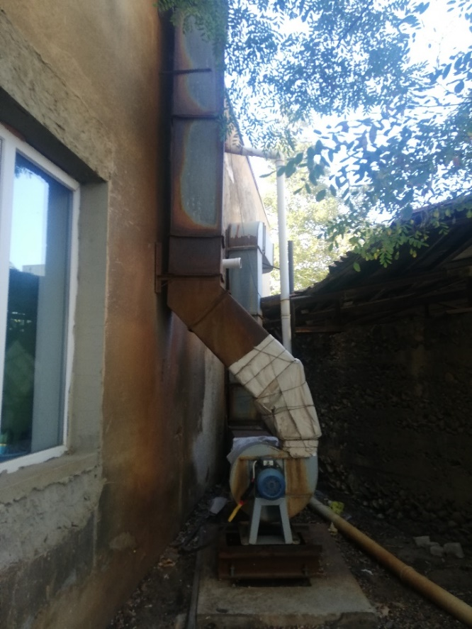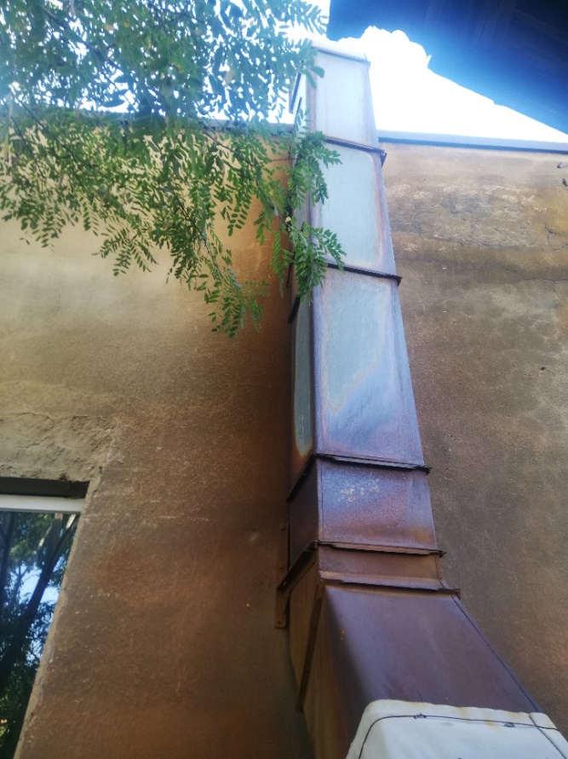
გამწოვი მილის სიმაღლე 5 მ, კვეთის ზომები 400მმx 400მმ.

ექსპერიმენტალური სარემონტო-მექანიკური უბანი
(გ-103) ექსპერიმენტალური სარემონტო-მექანიკური უბანი შედგება 5 უბნისაგან, სადაც უკვე არსებობს შესაბამისი ინფრასტრუქტურა და განთავსებულია ჩარხ-დანადგარები. აღნიშნული უბანი განთავსებულია 27 შენობაში(იხ. დანართი 2).
- ექსპერიმენტალური სარემონტო-მექანიკური უბანი შედგება:
- სახარატო უბნისგან;
- საღარავი უბნისგან;
- შემდუღებელი უბნისგან;
- დეტალების დასამუშავებელი უბნისგან;
- საზეინკლო უბნისგან;
- საგრაფიტო უბნისგან;
- ექსპერიმენტალური სარემონტო-მექანიკური უბანზე გამოიყენება შემდეგი ჩარხ-დანადგარები:
- საღარავი ჩარხი( Фрезерный станок)-6П11 (ვერტიკალური)
- საღარავი ჩარხი( Фрезерный станок)-676П (ჰორიზონტალური)
- სახარატო ჩარხი (токарный станок)-20510
- სახარატო ჩარხი (токарный станок)-1М63
- ჩარხი კარუსელური(станок карусельный)-1531М
- სახარატო ჩარხი (токарный станок)-16Б25ПСП
- საბურღი ჩარხი(Сверлильный станок)-125(დიდი)
- საბურღი ჩარხი მაგიდის - ГН135
- მექანიკური ხერხი (станок ножовочный отрезнй)- 8Б72 (გადამჭრელი)
- ლითონის ფურცლის საჭრელი (პატარა)
- ლითონის ფურცლის საჭრელი (დიდი)
- შესადუღებელი აგრეგატი (Сварочный агрегат)-ВДМ1001
ამ რაოდენობის დანადგარებიდან მაქსიმალურად იმუშავებს 3 ერთეული.
გაანგარიშებას ვაწარმოებთ [6]-ს დანართ 71-ის მიხედვით სახარატე, საფრეზავი და საბურღი ჩარხების მტვერგამოყოფა შეადგენს შესაბამისად 0,03, 0,02 და 0,004 კგ/სთ-ს. ჯამში 0,054 კგ/სთ-ს=0,15 გ/წმ; ვინაიდან, პროცესი გრძელდება მაქსიმუმ 5 წთ (300 წმ) 1 სთ-ს განმავლობაში, (ОНД-86)-ის თანახმად 20 წთ-ზე ნაკლები ხანგრძლივობის გაფრქვევები გაბნევის გაანგარიშებისათვის უნდა დავიყვანოთ ფორმულით; M/1200. ანუ გვექნება: 0,15 * 300/1200 = 0,0375 გ/წმ; წლიური გაფრქვევა იქნება: 0,15 * 3600 * 24/10⁶ = 0,013 ტ/წელ;
ნივთიერება | გ/წმ | ტ/წელ
არაორგანული მტვერი | 0.0375 | 0.013
სურათი 4.2 მექანიკური საამქროს უბანი (შენობა 27)
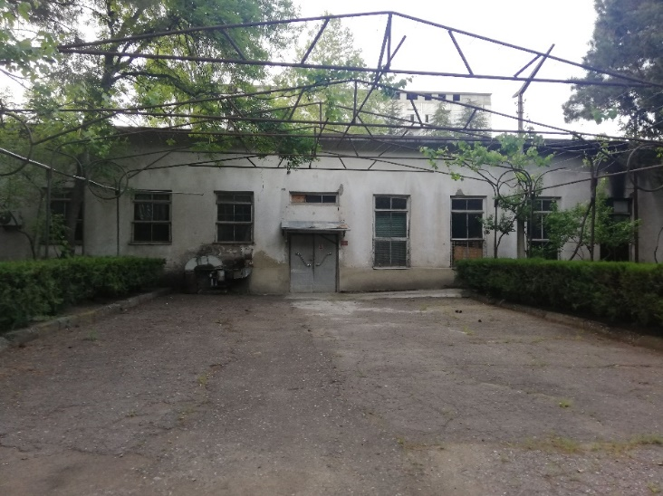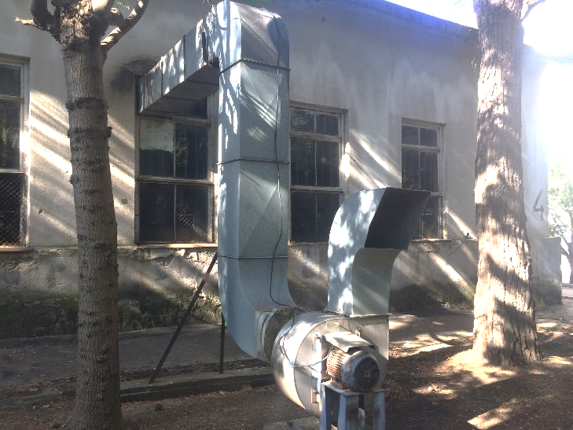
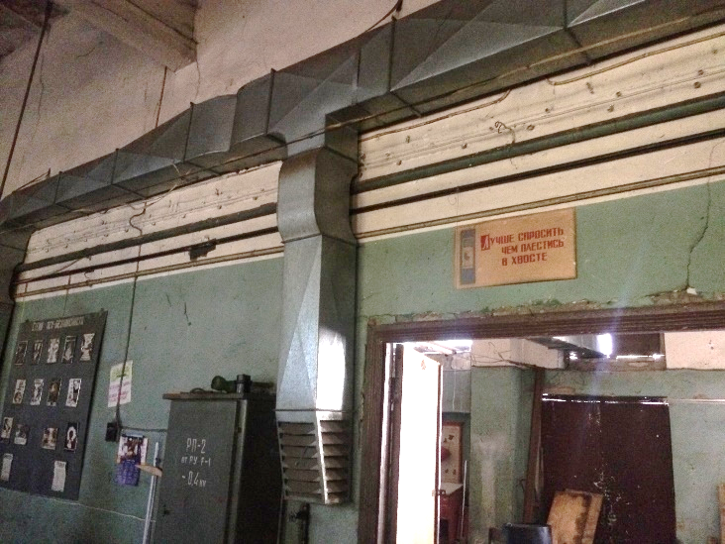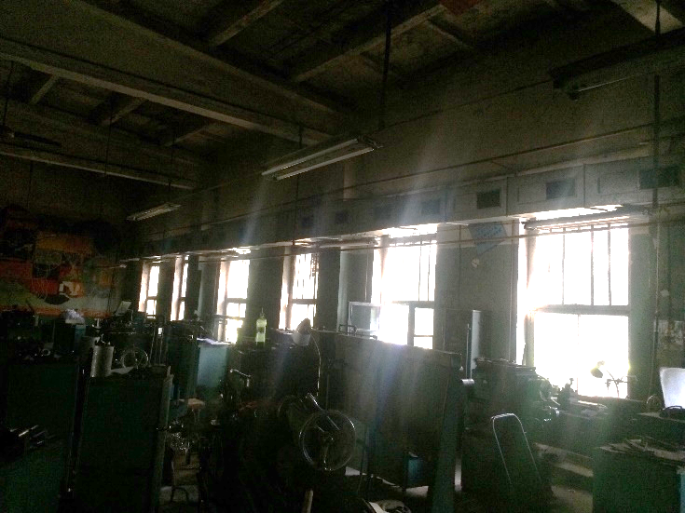
ინფორმაცია საგრაფიტოს შესახებ
(გ-102) საგრაფიტო უბნის დანიშნულებაა გრაფიტის დეტალების (ელექტროლიზიორის ტიგელი და რაფინირების დეტალები, მაღალტემპერატურული ვაკუუმური ღუმელის ჭიქა და ტიგელი თავსახურებით, ხრახნიანი სათვალთვალო მილისები, წნეხ-ინსტრუმენტები - მატრიცა და პუანსონები) დამზადება. საგრაფიტო წარმოადგენს ექსპერიმენტალური სარემონტო-მექანიკური უბნის ერთ-ერთ შემადგენელ უბანს, რომელიც 06 შენობაშია განთავსებული (იხ. დანართი 2).
საგრაფიტო შედგება შემდეგი მაკომპლექტებელი მოწყობილობა-დანადგარებისაგან: სახარატო, საბურღი, საფრეზი და სალესი ჩარხებისგან და სავენტილაციო სისტემისაგან. ეს უკანასკნელი შედგება ორი ძრავისაგან, მტვერდამჭერი მოწყობილობებისაგან პეტრიანოვის ფილტრებით და მტვრის შემგროვებელი მოცულობებისაგან.
საგრაფიტო საშუალოდ იმუშავებს 100 დღეს წელიწადში;
წლის განმავლობაში დამუშავებული გრაფიტის რაოდენობა იქნება 300 კგ;
სურათი 4.3 საგრაფიტოს უბანი (შენობა 06)
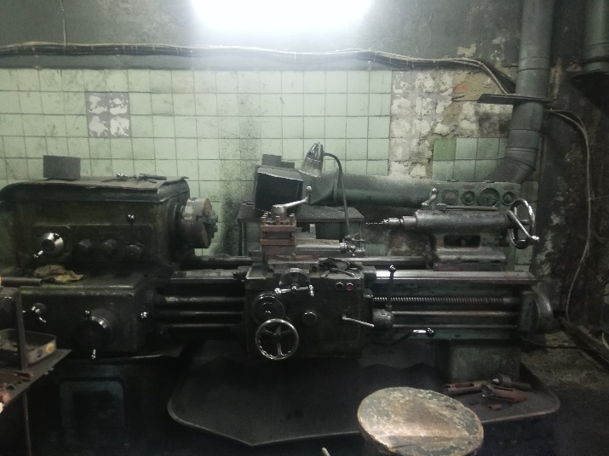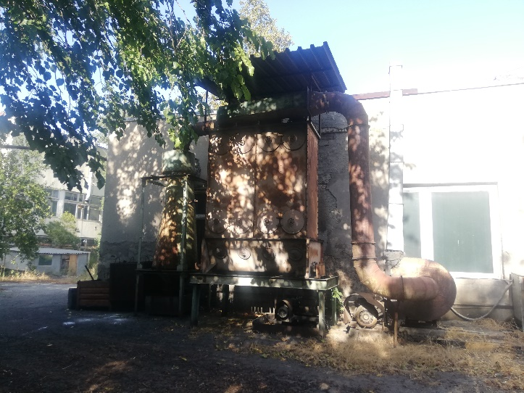
გაანგარიშებას ვაწარმოებთ [6]-ს დანართ 71-ის მიხედვით სახარატე, საფრეზავი და საბურღი ჩარხების მტვერგამოყოფა შეადგენს შესაბამისად 0,03, 0,02 და 0,004 კგ/სთ-ს. ჯამში 0,054 კგ/სთ-ს. გრაფიტის სიმკვრივეა 2,2 გ/სმ³, რკინის 7,7, შესაბამისად მტვერგამოყოფა იქნება 7,8/2,2=3,54 ჯერ ინტენსიური ანუ 0,054 * 3,54 = 0,192 კგ/სთ;
ეს რაოდენობა მტვრისა გაივლის 2 საფეხურიან გაწმენდას (იხ.სურათი 4.4) ჯერ ციკლონში, შემდეგ სახელოებიან ფილტრში და ისე გაიფრქვევა ატმოსფეროში. ციკლონის და სახელოებიანი ფილტრის საპასპორტო საშუალო ეფექტურობაა 70 და 98%, შესაბამისად, ემისია იქნება: M=0.192 *(1-0.7)*(1-0.98) = 0.0012კგ/სთ-ს. =0.0003გ/წმ და წლიური სამუშო დროის ფონდის გათვალისწინებით იქნება:0.0003 გ/წმ * 3600 * 8სთ/დღ * 100დღ/წელ * 10⁻⁶ = 0,00086ტ/წელ.
ნივთიერება | გ/წმ | ტ/წელ
არაორგანული მტვერი | 0.0003 | 0.00086
სურათი 4.4 ორ საფეხურიანი გამწმენდი
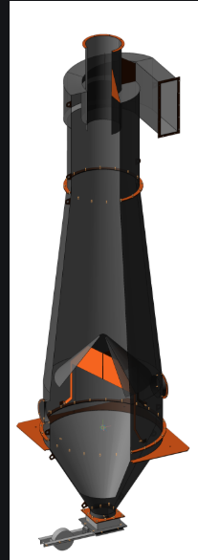 | 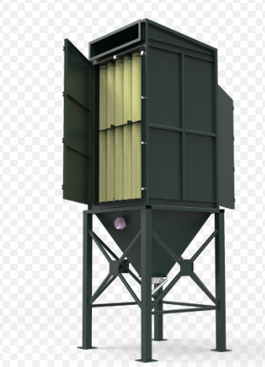
I საფეხური - ციკლონი | I I საფეხური - სახელოებიანი ფილტრი

შედუღების პოსტი
(გ-104) ელექტროდების ხარჯი იქნება-1320კგ/წელ. შედუღების პოსტი განთავსდება 28 შენობასთან(იხ. დანართი 2).
შედუღების პროცესში დამაბინძურებელ ნივთიერებათა გამოყოფის (ემისიის) განსაზღვრისათვის გამოიყენება საანგარიშო მეთოდები დამაბინძურებელ ნივთიერებათა კუთრი გამოყოფის (გამოყენებული ელექტროდის ერთეულ მასაზე გადაანგარიშებით) დახმარებით.
შედუღების პროცესში ატმოსფერულ ჰაერში გაიფრქვევა შედუღების აეროზოლი, მეტალის ოქსიდები და აგრეთვე აირადი შენაერთები, რომელთა რაოდენობრივი მახასიათებლები დამოკიდებულია ელექტროდების შემადგენლობაში არსებულ ელემენტებზე.
დამაბინძურებელ ნივთიერებათა გამოყოფის გაანგარიშება შესრულებულია [8]-ს შესაბამისად. დამაბინძურებელ ნივთიერებათა გამოყოფის რაოდენობრივი და თვისობრივი მახასიათებლები მოცემულია ცხრილში 4.2

ცხრილი 4.2 დამაბინძურებელ ნივთიერებათა გამოყოფის რაოდენობრივი და თვისობრივი მახასიათებლები
დამაბინძურებელი ნივთიერება |  | მაქსიმალური ერთჯერადი ემისია, გ/წმ | წლიური ემისია, ტ/წელ
კოდი | დასახელება
123 | რკინის ოქსიდი | 0.00101 | 0.0048
143 | მანგანუმი და მისი ნაერთები | 0.0000869 | 0.000413
301 | აზოტის დიოქსიდი | 0.0002833 | 0.001346
304 | აზოტის ოქსიდი | 0.000046 | 0.000219
337 | ნახშირბადის ოქსიდი | 0.00314 | 0.01492
342 | აირადი ფტორიდები | 0.000177 | 0.000842
344 | ძნელად ხსნადი ფტორიდები | 0.0003117 | 0.00148
2908 | არაორგანული მტვერი(70-20% SiO₂) | 0.0001322 | 0.000628
საწყისი მონაცემები გამოყოფის გაანგარიშებისათვის მოცემულია ცხრილში 4.3
ცხრილი 4.3
დასახელება | საანგარიშო პარამეტრი
 | მახასიათებლები, აღნიშვნა | ერთეული | მნიშვნელობა
ელექტრო რკალური შედუღება ერთეულოვანი ელექტროდებით УОНИ-13/45
 | დამაბინძურებელ ნივთიერებათა ("x") გამოყოფის კუთრი მაჩვენებლები სახარჯი მასალის ერთეულ მასაზე K^{x}_{m}:
123 | რკინის ოქსიდი | გ/კგ | 10,69
143 | მანგანუმი და მისი ნაერთები | გ/კგ | 0,92
301 | აზოტის დიოქსიდი | გ/კგ | 1,2
304 | აზოტის ოქსიდი | გ/კგ | 0,195
337 | ნახშირბადის ოქსიდი | გ/კგ | 13,3
342 | ფტორიდები | გ/კგ | 0,75
344 | ძნელად ხსნადი ფტორიდები | გ/კგ | 3,3
2908 | არაორგანული მტვერი(70-20% SiO₂) | გ/კგ | 1,4
 | ერთი გამოყენებული ელექტროდის ნარჩენის ნორმატივი , n_{o} | % | 15
 | გამოყენებული ელექტროდის წლიური ხარჯი, B'' | კგ | 1320
 | გამოყენებული ელექტროდის ხარჯი ინტენსიური მუშაობისას, B' | კგ | 1
 | ინტენსიური მუშაობის დრო, τ | სთ | 1
 | მუშაობის ერთდროულობა | - | კი

მიღებული პირობითი აღნიშვნები, საანგარიშო ფორმულები, აგრეთვე საანგარიშო პარამეტრები და მათი დასაბუთება მოცემულია ქვემოთ.
დამაბინძურებელ ნივთიერებათა რ-ბა, რომლებიც გამოიყოფა ატმოსფერულ ჰაერში ელექტროდებით შედუღების პროცესში, განისაზღვრება ფორმულით:
M_{bi} = B · K^{x}_{m} · (1 - n_{o} / 100) · 10⁻³, კგ/სთ
სადაც B - ელექტროდების ხარჯი, (კგ/სთ);
"x" დამაბინძურებელ ნივთიერებათა კუთრი გამოყოფა ელექტროდის ერთეული მასის K^{x}_{m} - ის ხარჯზე, გ/კგ;
n_{o} - გამოყენებული ელექტროდის ნარჩენის ნორმატივი %.
როდესაც ტექნოლოგიური დანადგარი აღჭურვილია ადგილობრივი ამწოვით, დამაბინძურებელ ნივთიერებათა ემისია ამ მოწყობილობიდან ტოლია გამოყოფილ დამაბინძურებელ ნივთიერებათა მასა გამრავლებული ადგილობრივი ამწოვის ეფექტურობაზე (ერთეულის წილებში). დამაბინძურებელ ნივთიერებათა წლიური ემისია ელექტროდების გამოყენებისას გაიანგარიშება ფორმულით:
M = B'' · K^{x}_{m} · (1 - n_{o} / 100) · η · 10⁻⁶, ტ/წელ
სადაც B'' - ელექტროდების წლიური ხარჯი, კგ/წელ;
η - ადგილობრივი ამწოვის ეფექტურობა (ერთეულის წილებში)
მაქსიმალური ემისია გაიანგარიშება ფორმულით:
G = 10³ · M_{bi} · η / 3600, გ/წმ
ატმოსფერულ ჰაერში დამაბინძურებელ ნივთიერებათა მაქსიმალური ერთჯერადი და წლიური გამოყოფის გაანგარიშება მოცემულია ქვემოთ.
ელექტრო რკალური შედუღება ერთეულოვანი ელექტროდებით УОНИ-13/45
B = 1 / 1 = 1 კგ/სთ;
123. . რკინის ოქსიდი
Mbi = 1 · 10,69 · (1 - 15 / 100) · 10⁻³ = 0,0090865 კგ/სთ;
M = 1320 · 10,69 · (1 - 15 / 100) · 0,4 · 10⁻⁶ = 0,0048 ტ/წელ;
G = 10³ · 0,0090865 · 0,4 / 3600 = 0,00101 გ/წმ.
143. მანგანუმი და მისი ნაერთები
Mbi = 1 · 0,92 · (1 - 15 / 100) · 10⁻³ = 0,000782 კგ/სთ;
M = 1320 · 0,92 · (1 - 15 / 100) · 0,4 · 10⁻⁶ = 0,000413 ტ/წელ;
G = 10³ · 0,000782 · 0,4 / 3600 = 0,0000869 გ/წმ.
301. აზოტის დიოქსიდი
Mbi = 1 · 1,2 · (1 - 15 / 100) · 10⁻³ = 0,00102 კგ/სთ;
M = 1320 · 1,2 · (1 - 15 / 100) · 1 · 10⁻⁶ = 0,001346 ტ/წელ;
G = 10³ · 0,00102 · 1 / 3600 = 0,0002833 გ/წმ.
304. აზოტის ოქსიდი
Mbi = 1 · 0,195 · (1 - 15 / 100) · 10⁻³ = 0,0001658 კგ/სთ;
M = 1320 · 0,195 · (1 - 15 / 100) · 1 · 10⁻⁶ = 0,000219 ტ/წელ;
G = 10³ · 0,0001658 · 1 / 3600 = 0,000046 გ/წმ.
337. ნახშირბადის ოქსიდი
Mbi = 1 · 13,3 · (1 - 15 / 100) · 10⁻³ = 0,011305 კგ/სთ;
M = 1320 · 13,3 · (1 - 15 / 100) · 1 · 10⁻⁶ = 0,01492 ტ/წელ;
G = 10³ · 0,011305 · 1 / 3600 = 0,00314 გ/წმ.
342. აირადი ფტორიდები
Mbi = 1 · 0,75 · (1 - 15 / 100) · 10⁻³ = 0,0006375 კგ/სთ;
M = 1320 · 0,75 · (1 - 15 / 100) · 1 · 10⁻⁶ = 0,000842 ტ/წელ;
G = 10³ · 0,0006375 · 1 / 3600 = 0,000177 გ/წმ.
344. ძნელად ხსნადი ფტორიდები
Mbi = 1 · 3,3 · (1 - 15 / 100) · 10⁻³ = 0,002805 კგ/სთ;
M = 1320 · 3,3 · (1 - 15 / 100) · 0,4 · 10⁻⁶ = 0,00148 ტ/წელ;
G = 10³ · 0,002805 · 0,4 / 3600 = 0,0003117 გ/წმ.
2908. არაორგანული მტვერი ( 70-20% SiO2)
Mbi = 1 · 1,4 · (1 - 15 / 100) · 10⁻³ = 0,00119 კგ/სთ;
M = 1320 · 1,4 · (1 - 15 / 100) · 0,4 · 10⁻⁶ = 0,000628 ტ/წელ;
G = 10³ · 0,00119 · 0,4 / 3600 = 0,0001322 გ/წმ.

დასკვნა: გაფრქვევის წყაროების გამოკვლევის საფუძველზე გამოვლენილია დამაბინძურებელ ნივთიერებათა ემისიის 4 წყარო, 4-ვე წყაროსთვის ჩატარებულია მიმდებარე ტერიტორიის ჰაერის ხარისხის მოდელირება კანონმდებლობის შესაბამისად, ტერიტორიაზე მოქმედი მომიჯნავე საწარმოების წყაროების გათვალისწინებით.

ატმოსფერულ.ჰაერში მავნე ნივთიერებათა გაფრქვევის პარამეტრები
ატმოსფერულ ჰაერში მავნე ნივთიერებათა გაფრქვევის პარამეტრები წარმოდგენილია ცხრილებში 5.1.-5.4.
ცხრილი 5.1. მავნე ნივთიერებათა გამოყოფის წყაროების დახასიათება
წარმოების. საამქროს. უბნის დასახელება | მავნე ნივთიერებათა გაფრქვევის წყაროს |  |  | მავნე ნივთიერებათა გამოყოფის წყაროს |  |  |  |  | მავნე ნივთიერებათა |  | გამოყოფის წყაროდან გამოყოფილ მავნე ნივთიერებათა რაოდენობა. ტ/წელი
 | ნომერი* | დასახელება | რაოდენობა | ნომერი* | დასახელება | რაოდენობა | მუშაობის დრო დღ/ღმ | მუშაობის დრო წელიწადში | დასახელება | კოდი
1 | 2 | 3 | 4 | 5 | 6 | 7 | 8 | 9 | 10 | 11 | 12
მაღალი ტექნოლოგიების ეროვნული ცენტრი | გ-101 | მილი | 1 | 1 | ელექტროლიზიორები | 4 |  |  | ქლორი | 0349 | 0,894
მაღალი ტექნოლოგიების ეროვნული ცენტრი | გ-102 | მილი | 1 | 1 | საგრაფიტო უბანი | 3 |  |  | არაორგანული მტვერი | 2909 | 0,00086
მაღალი ტექნოლოგიების ეროვნული ცენტრი | გ-103 | მილი | 1 | 1 | მეტალის ჩარხები | 1 |  |  | არაორგანული მტვერი | 2909 | 0,013
მაღალი ტექნოლოგიების ეროვნული ცენტრი | გ-104 | მილი | 1 | 1 | შედუღების პოსტი | 1 |  |  | რკინის ოქსიდი | 0123 | 0,0048000
 |  |  |  |  |  |  |  |  | მანგანუმი და მისი ნაერთები | 0143 | 0,0004130
 |  |  |  |  |  |  |  |  | აზოტის (IV) ოქსიდი (აზოტის დიოქსიდი) | 0301 | 0,0013460
 |  |  |  |  |  |  |  |  | აზოტის (II) ოქსიდი (აზოტის ოქსიდი) | 0304 | 0,0002190
 |  |  |  |  |  |  |  |  | ნახშირბადის ოქსიდი | 0337 | 0,0149200
 |  |  |  |  |  |  |  |  | აირადი ფტორიდები | 0342 | 0,0008420
 |  |  |  |  |  |  |  |  | სუსტად ხსნადი ფტორიდები | 0344 | 0,0014800
 |  |  |  |  |  |  |  |  | არაორგანული მტვერი: 70-20% SiO2 | 2908 | 0,0006280

ცხრილი 5.2. მავნე ნივთიერებათა გაფრქვევის წყაროების დახასიათება
მავნე ნივთიერებათა გაფრქვევის წყაროს ნომერი | მავნე ნივთიერებათა გაფრქვევის წყაროს პარამეტრები |  | აირჰაერმტვერნარევის პარამეტრები მავნე ნივთიერებათა გაფრქვევის წყაროს გამოსვლის ადგილას |  |  | მავნე ნივთიერების კოდი | გაფრქვეულ მავნე ნივთიერებათა რაოდენობა |  | მავნე ნივთიერებათა გაფრქვევის წყაროს კოორდინატები ობიექტის კოორდინატთა სისტემაში. მ
 |  |  |  |  |  |  |  |  | წერტილოვანი წყაროსთვის |  | ხაზოვანი წყაროსთვის
 | სიმაღლე | დიამეტრი ან კვეთის ზომა | სიჩქარე. მ/წმ. | მოცულობა. მ3/წმ. | ტემპერატურა. t⁰C |  | გ/წმ | ტ/წელ | X | Y | ერთი ბოლოსთვის |  | მეორე ბოლოსთვის.
 |  |  |  |  |  |  |  |  |  |  | X1 | Y1 | X2 | Y2
1 | 2 | 3 | 4 | 5 | 6 | 7 | 8 | 9 | 10 | 11 | 12 | 13 | 14 | 15
გ-101 | 5 | 0,45 | 12,3 | 1,965 | 31 | 0349 | 0,031 | 0,894 | 28 | -24 | - | - | - | -
გ-102 | 5 | 0,45 | 12,3 | 1,965 | 31 | 2909 | 0,0003 | 0,00086 | 0 | 0 | - | - | - | -
გ-103 | 5 | 0,45 | 12,3 | 1,965 | 31 | 2909 | 0,0375 | 0,013 | 251,0 | 114,0 | - | - | - | -
გ-104 | 5 | 0,45 | 3,0 | 0,477 | 31 | 0123 | 0,00101 | 0,00480 | 277,0 | 97,0
 |  |  |  |  |  | 0143 | 0,0000869 | 0,000413
 |  |  |  |  |  | 0301 | 0,0002833 | 0,001346
 |  |  |  |  |  | 0304 | 0,000046 | 0,000219
 |  |  |  |  |  | 0337 | 0,00314 | 0,01492
 |  |  |  |  |  | 0342 | 0,000177 | 0,000842
 |  |  |  |  |  | 0344 | 0,0003117 | 0,00148
 |  |  |  |  |  | 2908 | 0,0001322 | 0,000628

ცხრილი 5.3. აირმტვერდამჭერი მოწყობილობების დახასიათება
მავნე ნივთიერება |  |  | აირმტვერდამჭერი მოწყობილობების |  | მავნე ნივთიერებათა კონცენტრაცია. გ/მ³ |  | აირმტვერდამჭერი მოწყობილობების გაწმენდის ხარისხი. %
გამოყოფის წყაროს ნომერი | გაფრქვევის წყაროს ნომერი | კოდი | დასახელება | რაოდენობა. ცალი | გაწმენდამდე | გაწმენდის შემდეგ | საპროექტო | ფაქტიური
1 | 2 | 3 | 4 | 5 | 6 | 7 | 8 | 9
002 | 102 | 2909 | ციკლონი+სახელოებიანი ფილტრი | 1 | 0.025 | 0.00015 | 99.4 | 99.4

ცხრილი 5.4. ატმოსფერულ ჰაერში მავნე ნივთიერებათა გაფრქვევა. მათი გაწმენდა და უტილიზება
მავნე ნივთიერება |  | გამოყოფის წყაროებიდან წარმოქმნილი მავნე ნივთიერებათა რაოდენობა (სვ.4+სვ.6) | მათ შორის |  |  | გასაწმენდად შემოსულიდან დაჭერილია |  | სულ გაფრქვეულ მავნე ნივთიერებათა რაოდენობა (სვ.3-სვ.7) | მავნე ნივთიერებათა დაჭერის % გამოყოფილთან შედარებით (სვ.7/სვ.3)X100
კოდი | დასახელება |  | გაფრქვეულია გაწმენდის გარეშე |  | სულ მოხვდა გამწმენდ მოწყობილობაში | სულ | მათ შორის უტილიზებულია
 |  |  | სულ | ორგანიზებული გამოყოფის წყაროდან
1 | 2 | 3 | 4 | 5 | 6 | 7 | 8 | 9 | 10
0123 | რკინის ოქსიდი | 0,00480 | 0,00480 | 0,00480 | - | - | - | 0,00480 | -
0143 | მანგანუმი და მისი ნაერთები | 0,000413 | 0,000413 | 0,000413 | - | - | - | 0,000413 | -
0301 | აზოტის (IV) ოქსიდი (აზოტის დიოქსიდი) | 0,001346 | 0,001346 | 0,001346 | - | - | - | 0,001346 | -
0304 | აზოტის (II) ოქსიდი (აზოტის ოქსიდი) | 0,000219 | 0,000219 | 0,000219 | - | - | - | 0,000219 | -
0337 | ნახშირბადის ოქსიდი | 0,01492 | 0,01492 | 0,01492 | - | - | - | 0,01492 | -
0342 | აირადი ფტორიდები | 0,000842 | 0,000842 | 0,000842 | - | - | - | 0,000842 | -
0344 | სუსტად ხსნადი ფტორიდები | 0,00148 | 0,00148 | 0,00148 | - | - | - | 0,00148 | -
0349 | ქლორი | 0,894 | 0,894 | 0,894 | - | - | - | 0,894 | -
2908 | არაორგანული მტვერი: 70-20% SiO2 | 0,000628 | 0,000628 | 0,000628 | - | - | - | 0,000628 | -
2909 | არაორგანული მტვერი < SiO₂ 20% | 0,01386 | 0,01386 | 0,01386 | - | - | - | 0,01386 | -

გაბნევის ანგარიში
საანგარიშო არეალი

საანგარიშო მოედნები

№ | ტიპი | მოედნის სრული აღწერა |  |  |  | სიგანე  (მ) | ბიჯი  (მ) |  | სიმაღლ.  (მ) | კომენტარი
 |  | შუა წერტილის კოორდინატები,  I მხარე (მ) |  | შუა წერტილის კოორდინატები,  II მხარე (მ)
 |  | X | Y | X | Y |  | X | Y
1 | მოცემული | -400 | 0 | 900 | 0 | 750 | 50 | 50 | 2

საანგარიშო წერტილები

№ | წერტილის კოორდინატები (მ) |  | სიმაღლ.  (მ) | წერტილ. ტიპი | კომენტარი
 | X | Y
4 | 729,00 | 303,00 | 2 | 500 მ-ნი ზონის საზღვარზე | ჩ.აღმ
5 | 593,00 | -295,00 | 2 | 500 მ-ნი ზონის საზღვარზე | სამხ.აღმ
6 | -361,00 | -351,00 | 2 | 500 მ-ნი ზონის საზღვარზე | სამხრ.დას
7 | -383,00 | 318,00 | 2 | 500 მ-ნი ზონის საზღვარზე | ჩრდ.დას
1 | 250,00 | 175,00 | 2 | წერტილი დასახლებული ზონის საზღვარზე | უახლოესი დასახლება ჩრდილოეთით
2 | 125,00 | 160,00 | 2 | წერტილი დასახლებული ზონის საზღვარზე | უახლოესი დასახლება ჩრდილო დასავლეთით
3 | 600,00 | 154,00 | 2 | წერტილი დასახლებული ზონის საზღვარზე | სკოლა

გაბნევის ანგარიშში ფონის სახით გათვალისწინებულია ამავე ტერიტორიაზე მოქმედი შპს „სპექტრა გეზის ჯორჯია“-ს (გ-1÷გ-3) და შპს „სი-ფი-აი“-ს (გ-201÷გ-204)-გაფრქვევის წყაროების ემისიები.
შპს „საქართველოს მაღალი ტექნოლოგიების ეროვნული ცენტრი“-ს წყაროები დანართ 1-ში გამოყოფილია მუქი შრიფტით.

გაბნევის ანგარიშის გრაფიკული ასახვა
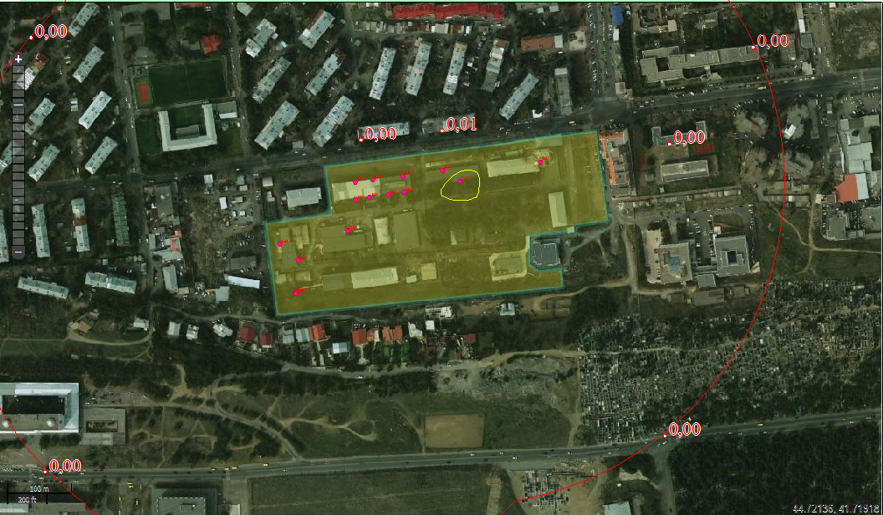
6
7
4
1
2
5
3
რკინის ოქსიდის (კოდი 123) მაქსიმალური კონცენტრაციები საცხოვრებელი ზონის საზღვარზე (წერტილი N1-3) და 500 მ-ნი ნორმირებული ზონის საზღვარზე (წერტილი N 4-7)

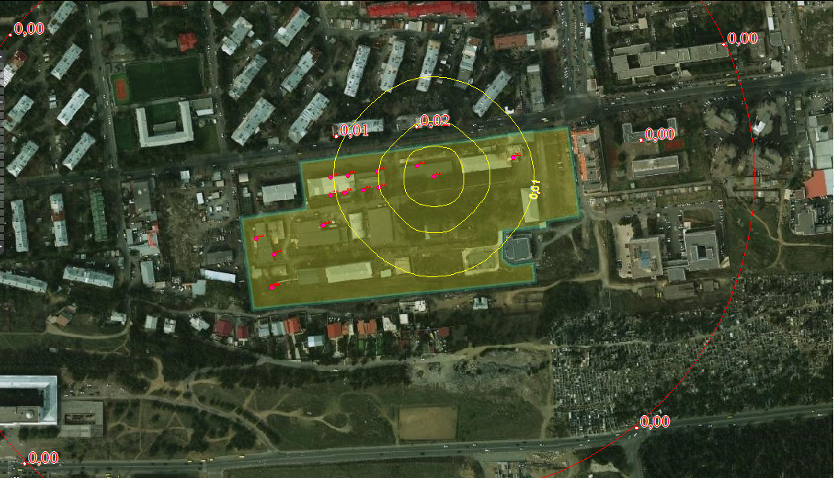
4
3
2
6
7
5
1
მანგანუმის და მისი ოქსიდების (კოდი 143) მაქსიმალური კონცენტრაციები საცხოვრებელი ზონის საზღვარზე (წერტილი N1-3) და 500 მ-ნი ნორმირებული ზონის საზღვარზე (წერტილი N 4-7)
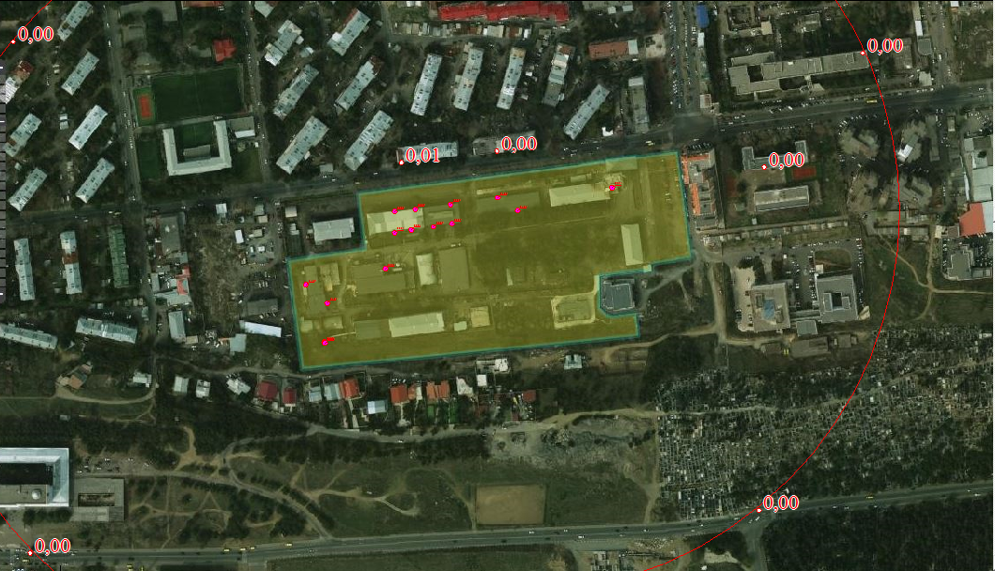
6
5
3
2
4
1
7
აზოტის დიოქსიდის (კოდი 301) მაქსიმალური კონცენტრაციები საცხოვრებელი ზონის საზღვარზე (წერტილი N1-3) და 500 მ-ნი ნორმირებული ზონის საზღვარზე (წერტილი N 4-7)
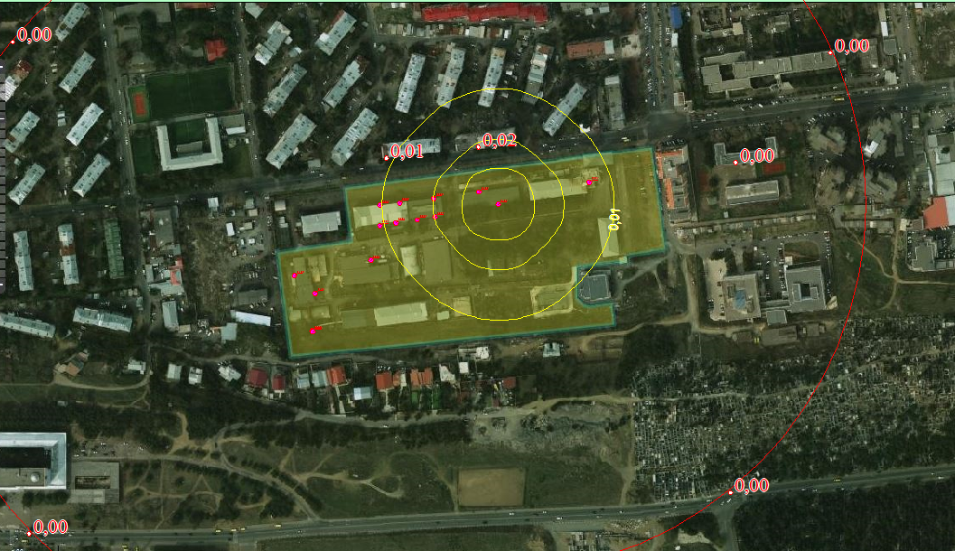
4
2
1
7
6
5
3
აირადი ფტორიდების (კოდი 342) მაქსიმალური კონცენტრაციები საცხოვრებელი ზონის საზღვარზე (წერტილი N1-3) და 500 მ-ნი ნორმირებული ზონის საზღვარზე (წერტილი N 4-7)

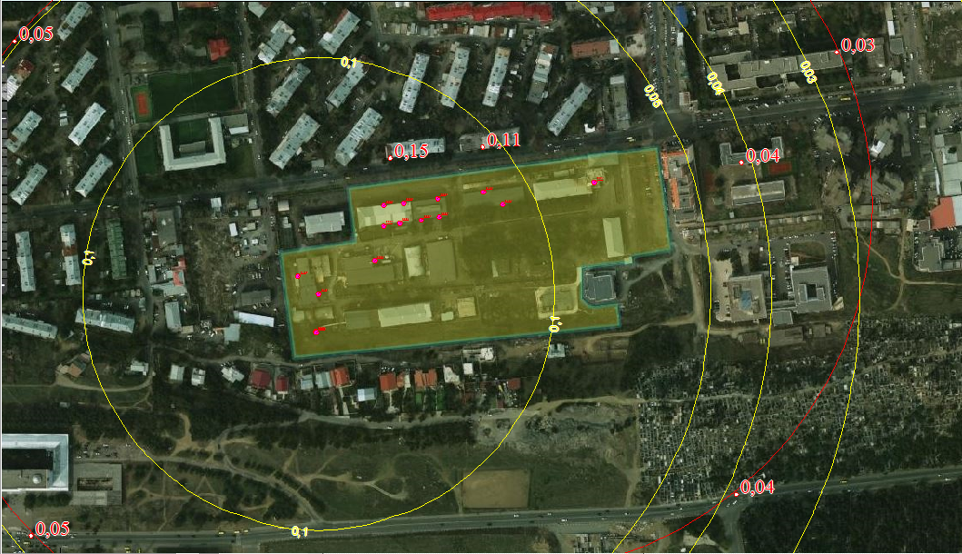
7
6
5
4
3
2
1
ქლორის (კოდი 349) მაქსიმალური კონცენტრაციები საცხოვრებელი ზონის საზღვარზე (წერტილი N1-3) და 500 მ-ნი ნორმირებული ზონის საზღვარზე (წერტილი N 4-7)
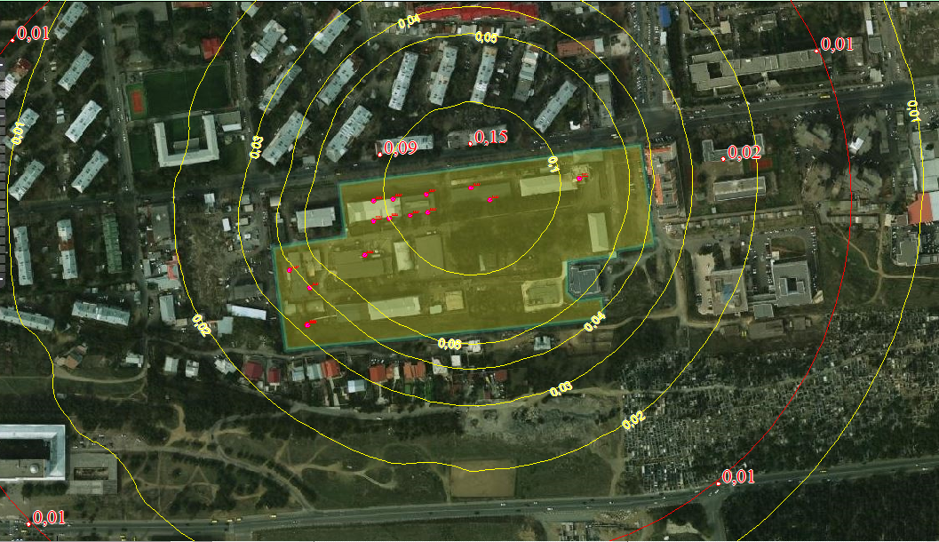
3
4
6
2
7
5
1
არაორგანული მტვრის (20% SiO2) (კოდი 2909) მაქსიმალური კონცენტრაციები საცხოვრებელი ზონის საზღვარზე (წერტილი N1-3) და 500 მ-ნი ნორმირებული ზონის საზღვარზე (წერტილი N 4-7)

მავნე ნივთიერებათა გაბნევის ანგარიშის მიღებული შედეგების ანალიზი
შემაჯამებელ ცხრილში მოცემულია საკონტროლო წერტილებიდან დამაბინძურებელ ნივთიერებათა მაქსიმალური კონცენტრაციები ზდკ-წილებში.
მავნე ნივთიერების |  | მავნე ნივთიერებათა ზღვრულად დასაშვები კონცენტრაციის წილი ობიექტიდან
კოდი | დასახელება | უახლოესი დასახლებული პუნქტის საზღვარზე | 500 მ რადიუსის საზღვარზე
1 | 2 | 2 | 3
123 | რკინის ოქსიდი | 0,01 | 0,00
143 | მანგანუმი და მისი ნაერთები | 0,02 | 0,00
301 | აზოტის დიოქსიდი | 0,00 | 0,00
304 | აზოტის ოქსიდი | 0,00 | 0,00
337 | ნახშირბადის ოქსიდი | 0,00 | 0,00
342 | აირადი ფტორიდები | 0,02 | 0,00
344 | სუსტად ხსნადი ფტორიდები | 0,00 | 0,00
349 | ქლორი | 0,11 | 0,05
2908 | არაორგანული მტვერი: 70-20% SiO2 | 0,00 | 0,00
2909 | არაორგანული მტვერი: 20% SiO2 | 0,15 | 0,01

დასკვნა
ანალიზის მიხედვით შეიძლება გაკეთდეს დასკვნა, რომ საშტატო რეჟიმში დამაბინძურებელ ნივთიერებათა გაანგარიშებული მაქსიმალური კონცენტრაციები საკონტროლო წერტილებში არ გადააჭარბებს ნორმებით დადგენილ შესაბამის მაჩვენებლებს (გაბნევის პროგრამული ამონაბეჭდი იხ. დანართში 1).

ჰაერში მავნე ნივთიერებათა ზღვრულად დასაშვები გაფრქვევის ნორმები
ზდგ-ის ნორმები ხუთწლიან პერიოდში თითოეული გაფრქვევის წყაროსთვის და თითოეული მავნე ნივთიერებისთვის წარმოდგენილია ცხრილ 9.1.-ში
ცხრილი 9.1.
გამოყოფის წყაროს  დასახელება | გაფრქვევის წყაროს  ნომერი | ზდგ-ს ნორმები 2020- 2025 წლებისთვის
 |  | გ/წმ | ტ/წელი
1 | 2 | 3 | 4
რკინის ოქსიდი
შედუღების პოსტი | გ-104 | 0,00101 | 0,00480
მანგანუმი და მისი ნაერთები
შედუღების პოსტი | გ-104 | 0,0000869 | 0,000413
აზოტის დიოქსიდი
შედუღების პოსტი | გ-104 | 0,0002833 | 0,001346
აზოტის ოქსიდი
შედუღების პოსტი | გ-104 | 0,000046 | 0,000219
ნახშირბადის ოქსიდი
შედუღების პოსტი | გ-104 | 0,00314 | 0,01492
აირადი ფტორიდები
შედუღების პოსტი | გ-104 | 0,000177 | 0,000842
სუსტად ხსნადი ფტორიდები
შედუღების პოსტი | გ-104 | 0,0003117 | 0,00148
არაორგანული მტვერი: 70-20% SiO2
შედუღების პოსტი | გ-104 | 0,0001322 | 0,000628
ქლორი
ელექტროლიზიორები | გ-101 | 0,031 | 0,894
არაორგანული მტვერი: 20% SiO2
საგრაფიტო უბანი | გ-101 | 0,0003 | 0,00086
მეტალის ჩარხები | გ-102 | 0,0375 | 0,013
 | ∑ | 0,0378 | 0,01386

ზდგ-ის ნორმები ხუთწლიან პერიოდში მთლიანად საწარმოსთვის წარმოდგენილია ცხრილში.
ცხრილი 9.2.
მავნე ნივთიერებათა დასახელება |  | ზდგ-ს ნორმები 2020 -2025 წლებისთვის
დასახელება | კოდი | გ/წმ | ტ/წელი
1 | 2 | 3 | 4
რკინის ოქსიდი | 123 | 0,00101 | 0,00480
მანგანუმი და მისი ნაერთები | 143 | 0,0000869 | 0,000413
აზოტის დიოქსიდი | 301 | 0,0002833 | 0,001346
აზოტის ოქსიდი | 304 | 0,000046 | 0,000219
ნახშირბადის ოქსიდი | 337 | 0,00314 | 0,01492
აირადი ფტორიდები | 342 | 0,000177 | 0,000842
სუსტად ხსნადი ფტორიდები | 344 | 0,0003117 | 0,00148
ქლორი | 349 | 0,031 | 0,894
არაორგანული მტვერი: 70-20% SiO2 | 2908 | 0,0001322 | 0,000628
არაორგანული მტვერი: 20% SiO2 | 2909 | 0,0378 | 0,01386
 | ∑ | 0,0739871 | 0,932508

ლიტერატურა

- საქართველოს კანონი „გარემოზე ზემოქმედების ნებართვის შესახებ“.
- საქართველოს კანონი „ატმოსფერული ჰაერის დაცვის შესახებ“.
- საქართველოს მთავრობის 2013 წლის 31 დეკემბრის №408 დადგენილება „ატმოსფერულ ჰაერში მავნე ნივთიერებათა ზღვრულად დასაშვები გაფრქვევის ნორმების გაანგარიშების ტექნიკური რეგლამენტის დამტკიცების თაობაზე“.
- საქართველოს შრომის, ჯანმრთელობისა და სოციალური დაცვის მინისტრის 2003 წლის 24 თებერვლის ბრძანება №38/ნ «გარემოს ხარისხობრივი მდგომარეობის ნორმების დამტკიცების შესახებ».
- საქართველოს ეკონომიკური განვითარების მინისტრის 2008 წლის 25 აგვისტოს ბრძანება № 1-1/1743 „დაპროექტების ნორმების-„სამშენებლო კლიმატოლოგია“.
- საქართველოს მთავრობის 2013 წლის 31 დეკემბრის დადგენილება № 435 „დაბინძურების სტაციონარული წყაროებიდან ატმოსფერულ ჰაერში გაფრქვევების ფაქტობრივი რაოდენობის განსაზღვრის ინსტრუმენტული მეთოდის, დაბინძურების სტაციონარული წყაროებიდან ატმოსფერულ ჰაერში გაფრქვევების ფაქტობრივი რაოდენობის დამდგენი სპეციალური გამზომ-საკონტროლო აპარატურის სტანდარტული ჩამონათვალისა და დაბინძურების სტაციონარული წყაროებიდან ტექნოლოგიური პროცესების მიხედვით ატმოსფერულ ჰაერში გაფრქვევების ფაქტობრივი რაოდენობის საანგარიშო მეთოდიკის შესახებ ტექნიკური რეგლამენტის დამტკიცების თაობაზე“.
- Методическое пособие по расчету, нормированию и контролю выбросов загрязняющих веществ в атмосферный воздух», СПб., 2012
- Расчет выделений загрязняющих веществ выполнен в соответствии с «Методикой расчета выделений (выбросов) загрязняющих веществ в атмосферу при сварочных работах (на основе удельных показателей). СПб, 1997» (с учетом дополнений НИИ Атмосфера 2005 г.).
- Расчетная инструкция (методика) “Удельные показатели образования вредных веществ, выделяющихся в атмосферу от основных видов технологического оборудования для предприятий радиоэлектронного комплекса”. СПб., 2006 г.
- УПРЗА ЭКОЛОГ, версия 3.00 ФИРМА "ИНТЕГРАЛ" Санкт-Петербург 2001-2005 г.

დანართი 1. გაბნევის ანგარიშის პროგრამული ამონაბეჭდი
УПРЗА ЭКОЛОГ, версия 3.00
Copyright © 1990-2005 ФИРМА "ИНТЕГРАЛ"

სერიული ნომერი 01-01-2568, "გამა კონსალტინგი" L
საწარმოს ნომერი 12617; იზოტოპ
ქალაქი თბილისი

საწყისი მონაცემების ვარიანტი: 1, საწყისი მონაცემების ახალი ვარიანტი
გაანგარიშების ვარიანტი: 1, გაანგარიშების ახალი ვარიანტი
გაანგარიშება შესრულებულია: ზაფხულისთვის
გაანგარიშების მოდული: "ОНД-86"
საანგარიშო მუდმივები: E1= 0,01, E2=0,01, E3=0,01, S=999999,99 კვ.კმ.

მეტეოროლოგიური პარამეტრები

ყველაზე ცხელი თვის ჰაერის საშუალო ტემპერატურა | 30,8° C
ყველაზე ცივი თვის ჰაერის საშუალო ტემპერატურა | -2,4° C
ატმოსფეროს სტრატიფიკაციის ტემპერატურაზე დამოკიდებული კოეფიციენტი, A | 200
ქარის მაქსიმალური სიჩქარე მოცემული ტერიტორიისთვის (გადამეტების განმეორებადობა 5%-ის ფარგლებში) | 8 მ/წმ

საწარმოს სტრუქტურა (მოედნები, საამქრო)

ნომერი | მოედნის (საამქროს) დასახელება

გაფრქვევის წყაროთა პარამეტრები

აღრიცხვა: |  |  |  |  |  |  |  |  |  |  | წყაროთა ტიპები:
"%" - წყარო გათვალისწინებულია ფონის გამორიცხვით; |  |  |  |  |  |  |  |  |  |  | 1 - წერტილოვანი;
"+" - წყარო გათვალისწინებულია ფონის გამორიცხვის გარეშე; |  |  |  |  |  |  |  |  |  |  | 2 - წრფივი;
"-" - წყარო არ არის გათვალისწინებული და მისი წვლილი არაა შეტანილი ფონში. |  |  |  |  |  |  |  |  |  |  | 3 - არაორგანიზებული;
აღნიშვნების არარსებობისას წყაროს გათვალისწინება არ ხდება. |  |  |  |  |  |  |  |  |  |  | 4 - წერტილოვანი წყაროების ერთობლიობა, გაერთიანებული ერთ სიბრტყულად გათვლისთვის;
 |  |  |  |  |  |  |  |  |  |  | 5 - არაორგანიზებული, დროში ცვლადი გაფრქვევის სიმძლავრით;
 |  |  |  |  |  |  |  |  |  |  | 6 - წერტილოვანი, ქოლგისებური ან ჰორიზონტალური გაფრქვევით;
 |  |  |  |  |  |  |  |  |  |  | 7 - ქოლგისებური ან ჰორიზონტალური გაფრქვევის წერტილოვანი წყაროების ერთობლიობა;
 |  |  |  |  |  |  |  |  |  |  | 8 - ავტომაგისტრალი.
აღრიცხვა ანგარიშისას | მოედ.№ | საამქ. № | წყაროს № | წყაროს დასახელება |  | ვარი-ანტი | ტიპი | წყაროს სიმაღლე (მ) |  | დიამეტრი (მ) |  | აირ-ჰაეროვანი ნარევის მოცულ. (მ3/წმ) |  |  | აირ-ჰაეროვანი ნარევის წიჩქარე (მ/წმ) |  | აირ-ჰაეროვანი ნარევის ტემპერატ. (°C) |  | რელიეფის კოეფ. |  | კოორდ. X1 ღერძი (მ) |  |  | კოორდ. Y1 ღერძი (მ) |  | კოორდ. X2 ღერძი (მ) |  |  | კოორდ. Y2 ღერძი (მ) | წყაროს სიგანე (მ)
+ | 0 | 0 | 1 | სალესი ჩარხი (01/104) |  | 1 | 1 | 3,0 |  | 0,28 |  | 0,7389 |  |  | 12,00000 |  | 31 |  | 1,0 |  | 138,0 |  |  | 72,0 |  | 138,0 |  |  | 72,0 | 0,00
ნივთ. კოდი |  | ნივთიერება |  |  | გაფრქვევა (გ/წმ) |  |  |  | გაფრქვევა (ტ/წლ) |  |  |  | F | ზაფხ.: |  | Cm/ზდკ |  | Xm |  | Um |  | ზამთ.: | Cm/ზდკ |  | Xm |  | Um
2909 |  | არაორგანული მტვერი: 20%-მდე SiO2 |  |  | 0,0014000 |  |  |  | 0,0004800 |  |  |  | 3 |  |  | 0,021 |  | 24,9 |  | 1,5 |  |  | 0,021 |  | 24,9 |  | 1,5
+ | 0 | 0 | 2 | სალესი ჩარხი (01/101) |  | 1 | 1 | 2,0 |  | 0,20 |  | 0,2 |  |  | 6,36620 |  | 31 |  | 1,0 |  | 143,0 |  |  | 99,0 |  | 143,0 |  |  | 99,0 | 0,00
ნივთ. კოდი |  | ნივთიერება |  |  | გაფრქვევა (გ/წმ) |  |  |  | გაფრქვევა (ტ/წლ) |  |  |  | F | ზაფხ.: |  | Cm/ზდკ |  | Xm |  | Um |  | ზამთ.: | Cm/ზდკ |  | Xm |  | Um
2909 |  | არაორგანული მტვერი: 20%-მდე SiO2 |  |  | 0,0001750 |  |  |  | 0,0000600 |  |  |  | 1 |  |  | 0,006 |  | 18,9 |  | 0,8 |  |  | 0,005 |  | 20,2 |  | 1
+ | 0 | 0 | 3 | სალესი ჩარხი (01/103) |  | 1 | 1 | 11,0 |  | 0,45 |  | 0,95426 |  |  | 6,00000 |  | 31 |  | 1,0 |  | 116,0 |  |  | 96,0 |  | 116,0 |  |  | 96,0 | 0,00
ნივთ. კოდი |  | ნივთიერება |  |  | გაფრქვევა (გ/წმ) |  |  |  | გაფრქვევა (ტ/წლ) |  |  |  | F | ზაფხ.: |  | Cm/ზდკ |  | Xm |  | Um |  | ზამთ.: | Cm/ზდკ |  | Xm |  | Um
2909 |  | არაორგანული მტვერი: 20%-მდე SiO2 |  |  | 0,0014000 |  |  |  | 0,0004800 |  |  |  | 3 |  |  | 0,006 |  | 31,4 |  | 0,5 |  |  | 0,005 |  | 36,4 |  | 0,9
+ | 0 | 0 | 101 | მტეც ელექტროლიზიორები |  | 1 | 1 | 5,0 |  | 0,45 |  | 1,9635 |  |  | 12,34568 |  | 31 |  | 1,0 |  | 28,0 |  |  | -24,0 |  | 28,0 |  |  | -24,0 | 0,00
ნივთ. კოდი |  | ნივთიერება |  |  | გაფრქვევა (გ/წმ) |  |  |  | გაფრქვევა (ტ/წლ) |  |  |  | F | ზაფხ.: |  | Cm/ზდკ |  | Xm |  | Um |  | ზამთ.: | Cm/ზდკ |  | Xm |  | Um
0349 |  | ქლორი |  |  | 0,0310000 |  |  |  | 0,8940000 |  |  |  | 1 |  |  | 0,242 |  | 82,3 |  | 1,4 |  |  | 0,225 |  | 84,1 |  | 1,5
+ | 0 | 0 | 102 | მტეც საგრაფიტო უბანი |  | 1 | 1 | 5,0 |  | 0,45 |  | 1,9635 |  |  | 12,34568 |  | 31 |  | 1,0 |  | 0,0 |  |  | 0,0 |  | 0,0 |  |  | 0,0 | 0,00
ნივთ. კოდი |  | ნივთიერება |  |  | გაფრქვევა (გ/წმ) |  |  |  | გაფრქვევა (ტ/წლ) |  |  |  | F | ზაფხ.: |  | Cm/ზდკ |  | Xm |  | Um |  | ზამთ.: | Cm/ზდკ |  | Xm |  | Um
2909 |  | არაორგანული მტვერი: 20%-მდე SiO2 |  |  | 0,0003000 |  |  |  | 0,0008600 |  |  |  | 1 |  |  | 0,000 |  | 82,3 |  | 1,4 |  |  | 0,000 |  | 84,1 |  | 1,5
+ | 0 | 0 | 103 | მტეც მექანიკური უბანი |  | 1 | 1 | 5,0 |  | 0,45 |  | 1,9635 |  |  | 12,34568 |  | 31 |  | 1,0 |  | 251,0 |  |  | 114,0 |  | 251,0 |  |  | 114,0 | 0,00
ნივთ. კოდი |  | ნივთიერება |  |  | გაფრქვევა (გ/წმ) |  |  |  | გაფრქვევა (ტ/წლ) |  |  |  | F | ზაფხ.: |  | Cm/ზდკ |  | Xm |  | Um |  | ზამთ.: | Cm/ზდკ |  | Xm |  | Um
2909 |  | არაორგანული მტვერი: 20%-მდე SiO2 |  |  | 0,0375000 |  |  |  | 0,0130000 |  |  |  | 3 |  |  | 0,175 |  | 41,2 |  | 1,4 |  |  | 0,163 |  | 42,1 |  | 1,5
+ | 0 | 0 | 104 | მტეც შედუღების უბანი |  | 1 | 1 | 5,0 |  | 0,45 |  | 0,47713 |  |  | 3,00000 |  | 31 |  | 1,0 |  | 277,0 |  |  | 97,0 |  | 277,0 |  |  | 97,0 | 0,00
ნივთ. კოდი |  | ნივთიერება |  |  | გაფრქვევა (გ/წმ) |  |  |  | გაფრქვევა (ტ/წლ) |  |  |  | F | ზაფხ.: |  | Cm/ზდკ |  | Xm |  | Um |  | ზამთ.: | Cm/ზდკ |  | Xm |  | Um
0123 |  | რკინის ოქსიდი |  |  | 0,0010100 |  |  |  | 0,0048000 |  |  |  | 1 |  |  | 0,011 |  | 28,5 |  | 0,5 |  |  | 0,009 |  | 34,9 |  | 1
0143 |  | მანგანუმი და მისი ნაერთები |  |  | 0,0000869 |  |  |  | 0,0004130 |  |  |  | 1 |  |  | 0,037 |  | 28,5 |  | 0,5 |  |  | 0,030 |  | 34,9 |  | 1
0301 |  | აზოტის (IV) ოქსიდი (აზოტის დიოქსიდი) |  |  | 0,0002833 |  |  |  | 0,0013460 |  |  |  | 1 |  |  | 0,006 |  | 28,5 |  | 0,5 |  |  | 0,005 |  | 34,9 |  | 1
0304 |  | აზოტის (II) ოქსიდი (აზოტის ოქსიდი) |  |  | 0,0000460 |  |  |  | 0,0002190 |  |  |  | 1 |  |  | 0,000 |  | 28,5 |  | 0,5 |  |  | 0,000 |  | 34,9 |  | 1
0337 |  | ნახშირბადის ოქსიდი |  |  | 0,0031400 |  |  |  | 0,0149200 |  |  |  | 1 |  |  | 0,003 |  | 28,5 |  | 0,5 |  |  | 0,002 |  | 34,9 |  | 1
0342 |  | აირადი ფტორიდები |  |  | 0,0001770 |  |  |  | 0,0008420 |  |  |  | 1 |  |  | 0,037 |  | 28,5 |  | 0,5 |  |  | 0,030 |  | 34,9 |  | 1
0344 |  | სუსტად ხსნადი ფტორიდები |  |  | 0,0003117 |  |  |  | 0,0014800 |  |  |  | 1 |  |  | 0,007 |  | 28,5 |  | 0,5 |  |  | 0,005 |  | 34,9 |  | 1
2908 |  | არაორგანული მტვერი: 70-20% SiO2 |  |  | 0,0001322 |  |  |  | 0,0006280 |  |  |  | 1 |  |  | 0,002 |  | 28,5 |  | 0,5 |  |  | 0,002 |  | 34,9 |  | 1
+ | 0 | 0 | 201 | სი ფი აი კოშკი |  | 1 | 1 | 67,0 |  | 0,06 |  | 0,00459 |  |  | 1,80000 |  | 31 |  | 1,0 |  | 401,0 |  |  | 127,0 |  | 401,0 |  |  | 127,0 | 0,00
ნივთ. კოდი |  | ნივთიერება |  |  | გაფრქვევა (გ/წმ) |  |  |  | გაფრქვევა (ტ/წლ) |  |  |  | F | ზაფხ.: |  | Cm/ზდკ |  | Xm |  | Um |  | ზამთ.: | Cm/ზდკ |  | Xm |  | Um
0301 |  | აზოტის (IV) ოქსიდი (აზოტის დიოქსიდი) |  |  | 0,0113000 |  |  |  | 0,3570000 |  |  |  | 1 |  |  | 0,003 |  | 167 |  | 0,5 |  |  | 0,003 |  | 167 |  | 0,5
+ | 0 | 0 | 202 | სი ფი აი აზოტმჟავა |  | 1 | 1 | 63,0 |  | 0,05 |  | 0,01512 |  |  | 7,70000 |  | 31 |  | 1,0 |  | 24,0 |  |  | -75,0 |  | 24,0 |  |  | -75,0 | 0,00
ნივთ. კოდი |  | ნივთიერება |  |  | გაფრქვევა (გ/წმ) |  |  |  | გაფრქვევა (ტ/წლ) |  |  |  | F | ზაფხ.: |  | Cm/ზდკ |  | Xm |  | Um |  | ზამთ.: | Cm/ზდკ |  | Xm |  | Um
0301 |  | აზოტის (IV) ოქსიდი (აზოტის დიოქსიდი) |  |  | 0,0253000 |  |  |  | 0,8000000 |  |  |  | 1 |  |  | 0,007 |  | 159,5 |  | 0,5 |  |  | 0,007 |  | 159,5 |  | 0,5
+ | 0 | 0 | 203 | სი ფი აი გოგირდმჟავა |  | 1 | 1 | 63,0 |  | 0,05 |  | 0,01001 |  |  | 5,10000 |  | 31 |  | 1,0 |  | 25,0 |  |  | -76,0 |  | 25,0 |  |  | -76,0 | 0,00
ნივთ. კოდი |  | ნივთიერება |  |  | გაფრქვევა (გ/წმ) |  |  |  | გაფრქვევა (ტ/წლ) |  |  |  | F | ზაფხ.: |  | Cm/ზდკ |  | Xm |  | Um |  | ზამთ.: | Cm/ზდკ |  | Xm |  | Um
0330 |  | გოგირდის დიოქსიდი |  |  | 0,0031700 |  |  |  | 0,1000000 |  |  |  | 1 |  |  | 0,000 |  | 158,4 |  | 0,5 |  |  | 0,000 |  | 158,4 |  | 0,5
+ | 0 | 0 | 204 | სი ფი აი ზეთი |  | 1 | 1 | 10,0 |  | 0,15 |  | 0,10603 |  |  | 6,00000 |  | 31 |  | 1,0 |  | 104,0 |  |  | 21,0 |  | 104,0 |  |  | 21,0 | 0,00
ნივთ. კოდი |  | ნივთიერება |  |  | გაფრქვევა (გ/წმ) |  |  |  | გაფრქვევა (ტ/წლ) |  |  |  | F | ზაფხ.: |  | Cm/ზდკ |  | Xm |  | Um |  | ზამთ.: | Cm/ზდკ |  | Xm |  | Um
2735 |  | ზეთის აეროზოლი |  |  | 0,0220000 |  |  |  | 0,7000000 |  |  |  | 1 |  |  | 0,368 |  | 57 |  | 0,5 |  |  | 1,014 |  | 32,3 |  | 0,5

ემისიები წყაროებიდან ნივთიერებების მიხედვით

აღრიცხვა: | წყაროთა ტიპები:
"%" - წყარო გათვალისწინებულია ფონის გამორიცხვით; | 1 - წერტილოვანი;
"+" - წყარო გათვალისწინებულია ფონის გამორიცხვის გარეშე; | 2 - წრფივი;
"-" - წყარო არ არის გათვალისწინებული და მისი წვლილი არაა შეტანილი ფონში. | 3 - არაორგანიზებული;
აღნიშვნების არარსებობისას წყაროს გათვალისწინება არ ხდება. | 4 - წერტილოვანი წყაროების ერთობლიობა, გაერთიანებული ერთ სიბრტყულად გათვლისთვის;
 | 5 - არაორგანიზებული, დროში ცვლადი გაფრქვევის სიმძლავრით;
 | 6 - წერტილოვანი, ქოლგისებური ან ჰორიზონტალური გაფრქვევით;
 | 7 - ქოლგისებური ან ჰორიზონტალური გაფრქვევის წერტილოვანი წყაროების ერთობლიობა;
 | 8 - ავტომაგისტრალი.

ნივთიერება: 0123 რკინის ოქსიდი

№  მოედ. | №  საამქ. | №  წყაროს | ტიპი | აღრიცხვა | გაფრქვევა  (გ/წმ) | F | ზაფხ. |  |  | ზამთ.
 |  |  |  |  |  |  | Cm/ზდკ | Xm | Um (მ/წმ) | Cm/ზდკ | Xm | Um (მ/წმ)
0 | 0 | 104 | 1 | + | 0,0010100 | 1 | 0,0106 | 28,5000 | 0,5000 | 0,0086 | 34,8964 | 0,9566
სულ: |  |  |  |  | 0,0010100 |  | 0,0106 |  |  | 0,0086

ნივთიერება: 0143 მანგანუმი და მისი ნაერთები

№  მოედ. | №  საამქ. | №  წყაროს | ტიპი | აღრიცხვა | გაფრქვევა  (გ/წმ) | F | ზაფხ. |  |  | ზამთ.
 |  |  |  |  |  |  | Cm/ზდკ | Xm | Um (მ/წმ) | Cm/ზდკ | Xm | Um (მ/წმ)
0 | 0 | 104 | 1 | + | 0,0000869 | 1 | 0,0366 | 28,5000 | 0,5000 | 0,0298 | 34,8964 | 0,9566
სულ: |  |  |  |  | 0,0000869 |  | 0,0366 |  |  | 0,0298

ნივთიერება: 0301 აზოტის (IV) ოქსიდი (აზოტის დიოქსიდი)

№  მოედ. | №  საამქ. | №  წყაროს | ტიპი | აღრიცხვა | გაფრქვევა  (გ/წმ) | F | ზაფხ. |  |  | ზამთ.
 |  |  |  |  |  |  | Cm/ზდკ | Xm | Um (მ/წმ) | Cm/ზდკ | Xm | Um (მ/წმ)
0 | 0 | 104 | 1 | + | 0,0002833 | 1 | 0,0060 | 28,5000 | 0,5000 | 0,0049 | 34,8964 | 0,9566
0 | 0 | 201 | 1 | + | 0,0113000 | 1 | 0,0026 | 167,0198 | 0,5000 | 0,0026 | 167,0198 | 0,5000
0 | 0 | 202 | 1 | + | 0,0253000 | 1 | 0,0066 | 159,4663 | 0,5000 | 0,0066 | 159,4663 | 0,5000
სულ: |  |  |  |  | 0,0368833 |  | 0,0152 |  |  | 0,0140

ნივთიერება: 0304 აზოტის (II) ოქსიდი (აზოტის ოქსიდი)
№  მოედ. | №  საამქ. | №  წყაროს | ტიპი | აღრიცხვა | გაფრქვევა  (გ/წმ) | F | ზაფხ. |  |  | ზამთ.
 |  |  |  |  |  |  | Cm/ზდკ | Xm | Um (მ/წმ) | Cm/ზდკ | Xm | Um (მ/წმ)
0 | 0 | 104 | 1 | + | 0,0000460 | 1 | 0,0005 | 28,5000 | 0,5000 | 0,0004 | 34,8964 | 0,9566
სულ: |  |  |  |  | 0,0000460 |  | 0,0005 |  |  | 0,0004

ნივთიერება: 0330 გოგირდის დიოქსიდი

№  მოედ. | №  საამქ. | №  წყაროს | ტიპი | აღრიცხვა | გაფრქვევა  (გ/წმ) | F | ზაფხ. |  |  | ზამთ.
 |  |  |  |  |  |  | Cm/ზდკ | Xm | Um (მ/წმ) | Cm/ზდკ | Xm | Um (მ/წმ)
0 | 0 | 203 | 1 | + | 0,0031700 | 1 | 0,0005 | 158,3769 | 0,5000 | 0,0005 | 158,3769 | 0,5000
სულ: |  |  |  |  | 0,0031700 |  | 0,0005 |  |  | 0,0005

ნივთიერება: 0337 ნახშირბადის ოქსიდი

№  მოედ. | №  საამქ. | №  წყაროს | ტიპი | აღრიცხვა | გაფრქვევა  (გ/წმ) | F | ზაფხ. |  |  | ზამთ.
 |  |  |  |  |  |  | Cm/ზდკ | Xm | Um (მ/წმ) | Cm/ზდკ | Xm | Um (მ/წმ)
0 | 0 | 104 | 1 | + | 0,0031400 | 1 | 0,0026 | 28,5000 | 0,5000 | 0,0022 | 34,8964 | 0,9566
სულ: |  |  |  |  | 0,0031400 |  | 0,0026 |  |  | 0,0022

ნივთიერება: 0342 აირადი ფტორიდები

№  მოედ. | №  საამქ. | №  წყაროს | ტიპი | აღრიცხვა | გაფრქვევა  (გ/წმ) | F | ზაფხ. |  |  | ზამთ.
 |  |  |  |  |  |  | Cm/ზდკ | Xm | Um (მ/წმ) | Cm/ზდკ | Xm | Um (მ/წმ)
0 | 0 | 104 | 1 | + | 0,0001770 | 1 | 0,0373 | 28,5000 | 0,5000 | 0,0303 | 34,8964 | 0,9566
სულ: |  |  |  |  | 0,0001770 |  | 0,0373 |  |  | 0,0303

ნივთიერება: 0344 სუსტად ხსნადი ფტორიდები

№  მოედ. | №  საამქ. | №  წყაროს | ტიპი | აღრიცხვა | გაფრქვევა  (გ/წმ) | F | ზაფხ. |  |  | ზამთ.
 |  |  |  |  |  |  | Cm/ზდკ | Xm | Um (მ/წმ) | Cm/ზდკ | Xm | Um (მ/წმ)
0 | 0 | 104 | 1 | + | 0,0003117 | 1 | 0,0066 | 28,5000 | 0,5000 | 0,0053 | 34,8964 | 0,9566
სულ: |  |  |  |  | 0,0003117 |  | 0,0066 |  |  | 0,0053

ნივთიერება: 0349 ქლორი

№  მოედ. | №  საამქ. | №  წყაროს | ტიპი | აღრიცხვა | გაფრქვევა  (გ/წმ) | F | ზაფხ. |  |  | ზამთ.
 |  |  |  |  |  |  | Cm/ზდკ | Xm | Um (მ/წმ) | Cm/ზდკ | Xm | Um (მ/წმ)
0 | 0 | 101 | 1 | + | 0,0310000 | 1 | 0,2417 | 82,3333 | 1,4444 | 0,2245 | 84,1173 | 1,5329
სულ: |  |  |  |  | 0,0310000 |  | 0,2417 |  |  | 0,2245

ნივთიერება: 2735 ზეთის აეროზოლი

№  მოედ. | №  საამქ. | №  წყაროს | ტიპი | აღრიცხვა | გაფრქვევა  (გ/წმ) | F | ზაფხ. |  |  | ზამთ.
 |  |  |  |  |  |  | Cm/ზდკ | Xm | Um (მ/წმ) | Cm/ზდკ | Xm | Um (მ/წმ)
0 | 0 | 204 | 1 | + | 0,0220000 | 1 | 0,3676 | 57,0000 | 0,5000 | 1,0136 | 32,3421 | 0,5000
სულ: |  |  |  |  | 0,0220000 |  | 0,3676 |  |  | 1,0136

ნივთიერება: 2908 არაორგანული მტვერი: 70-20% SiO2

№  მოედ. | №  საამქ. | №  წყაროს | ტიპი | აღრიცხვა | გაფრქვევა  (გ/წმ) | F | ზაფხ. |  |  | ზამთ.
 |  |  |  |  |  |  | Cm/ზდკ | Xm | Um (მ/წმ) | Cm/ზდკ | Xm | Um (მ/წმ)
0 | 0 | 104 | 1 | + | 0,0001322 | 1 | 0,0019 | 28,5000 | 0,5000 | 0,0015 | 34,8964 | 0,9566
სულ: |  |  |  |  | 0,0001322 |  | 0,0019 |  |  | 0,0015

ნივთიერება: 2909 არაორგანული მტვერი: 20%-მდე SiO2

№  მოედ. | №  საამქ. | №  წყაროს | ტიპი | აღრიცხვა | გაფრქვევა  (გ/წმ) | F | ზაფხ. |  |  | ზამთ.
 |  |  |  |  |  |  | Cm/ზდკ | Xm | Um (მ/წმ) | Cm/ზდკ | Xm | Um (მ/წმ)
0 | 0 | 1 | 1 | + | 0,0014000 | 3 | 0,0213 | 24,8976 | 1,4560 | 0,0213 | 24,8976 | 1,4560
0 | 0 | 2 | 1 | + | 0,0001750 | 1 | 0,0060 | 18,8694 | 0,8276 | 0,0052 | 20,2022 | 0,9716
0 | 0 | 3 | 1 | + | 0,0014000 | 3 | 0,0056 | 31,3500 | 0,5000 | 0,0050 | 36,4495 | 0,9267
0 | 0 | 102 | 1 | + | 0,0003000 | 1 | 0,0005 | 82,3333 | 1,4444 | 0,0004 | 84,1173 | 1,5329
0 | 0 | 103 | 1 | + | 0,0375000 | 3 | 0,1754 | 41,1667 | 1,4444 | 0,1629 | 42,0587 | 1,5329
სულ: |  |  |  |  | 0,0407750 |  | 0,2088 |  |  | 0,1949

გაანგარიშება შესრულდა ნივთიერებათა მიხედვით (ჯამური ზემოქმედების ჯგუფების მიხედვით)

კოდი | ნივთიერება | ზღვრულად დასაშვები კონცენტრაცია |  |  | ეკოლოგ. მდგომარ. კოეფ. | ფონური კონცენტრ.
 |  | ტიპი | საცნობარო მნიშვნელობა | ანგარიშში გამოყენებ. |  | აღრიცხვა | ინტერპ.
0123 | რკინის ოქსიდი | საორ. უსაფრ. ზემოქ. დონე | 0,04 | 0,04 | 1 | არა | არა
0143 | მანგანუმი და მისი ნაერთები | მაქს. ერთ. | 0,01 | 0,01 | 1 | არა | არა
0301 | აზოტის (IV) ოქსიდი (აზოტის დიოქსიდი) | მაქს. ერთ. | 0,2 | 0,2 | 1 | არა | არა
0304 | აზოტის (II) ოქსიდი (აზოტის ოქსიდი) | მაქს. ერთ. | 0,4 | 0,4 | 1 | არა | არა
0330 | გოგირდის დიოქსიდი | მაქს. ერთ. | 0,35 | 0,35 | 1 | არა | არა
0337 | ნახშირბადის ოქსიდი | მაქს. ერთ. | 5 | 5 | 1 | არა | არა
0342 | აირადი ფტორიდები | მაქს. ერთ. | 0,02 | 0,02 | 1 | არა | არა
0344 | სუსტად ხსნადი ფტორიდები | მაქს. ერთ. | 0,2 | 0,2 | 1 | არა | არა
0349 | ქლორი | მაქს. ერთ. | 0,1 | 0,1 | 1 | არა | არა
2735 | ზეთის აეროზოლი | საორ. უსაფრ. ზემოქ. დონე | 0,05 | 0,05 | 1 | არა | არა
2908 | არაორგანული მტვერი: 70-20% SiO2 | მაქს. ერთ. | 0,3 | 0,3 | 1 | არა | არა
 | არაორგანული მტვერი: 20%-მდე SiO2 | მაქს. ერთ. | 0,5 | 0,5 | 1 | არა | არა

საანგარიშო მეტეოპარამეტრების გადარჩევა
ავტომატური გადარჩევა

ქარის მიმართულება

სექტორის დასაწისი | სექტორის დასასრული | ქარის გადარჩევის ბიჯი
0 | 360 | 1

საანგარიშო არეალი

საანგარიშო მოედნები

№ | ტიპი | მოედნის სრული აღწერა |  |  |  | სიგანე  (მ) | ბიჯი  (მ) |  | სიმაღლ.  (მ) | კომენტარი
 |  | შუა წერტილის კოორდინატები,  I მხარე (მ) |  | შუა წერტილის კოორდინატები,  II მხარე (მ)
 |  | X | Y | X | Y |  | X | Y
1 | მოცემული | -400 | 0 | 900 | 0 | 750 | 50 | 50 | 2

საანგარიშო წერტილები

№ | წერტილის კოორდინატები (მ) |  | სიმაღლ.  (მ) | წერტილ. ტიპი | კომენტარი
 | X | Y
4 | 729,00 | 303,00 | 2 | 500 მ-ნი ზონის საზღვარზე | ჩ.აღმ
5 | 593,00 | -295,00 | 2 | 500 მ-ნი ზონის საზღვარზე | სამხ.აღმ
6 | -361,00 | -351,00 | 2 | 500 მ-ნი ზონის საზღვარზე | სამხრ.დას
7 | -383,00 | 318,00 | 2 | 500 მ-ნი ზონის საზღვარზე | ჩრდ.დას
1 | 250,00 | 175,00 | 2 | წერტილი დასახლებული ზონის საზღვარზე | უახლოესი დასახლება ჩრდილოეთით
2 | 125,00 | 160,00 | 2 | წერტილი დასახლებული ზონის საზღვარზე | უახლოესი დასახლება ჩრდილო დასავლეთით
3 | 600,00 | 154,00 | 2 | წერტილი დასახლებული ზონის საზღვარზე | სკოლა

ნივთიერებები, რომელთა ანგარიშც არ არის მიზანშეწონილი
ანგარიშის მიზანშეწონილობის კრიტერიუმები E3=0,01

კოდი | დასახელება | ჯამი Cm/ზდკ
0304 | აზოტის (II) ოქსიდი (აზოტის ოქსიდი) | 0,000484
0330 | გოგირდის დიოქსიდი | 0,000477
0337 | ნახშირბადის ოქსიდი | 0,002644
0344 | სუსტად ხსნადი ფტორიდები | 0,006562
2908 | არაორგანული მტვერი: 70-20% SiO2 | 0,001855

გაანგარიშების შედეგები ნივთიერებების მიხედვით
(საანგარიშო წერტილები)

წერტილთა ტიპები:
0 - მომხმარებლის საანგარიშო წერტილი
1 - წერტილი დაცვის ზონის საზღვარზე
2 - წერტილი საწარმო ზონის საზღვარზე
3 - წერტილი სანიტარულ-დაცვითი ზონის საზღვარზე
4 - წერტილი დასახლებული ზონის საზღვარზე
5 - განაშენიანების საზღვარზე

№ | კოორდ X(მ) | კოორდ Y(მ) | სიმაღლ. (მ) | კონცენტრ. (ზდკ-ს წილი) | ქარის მიმართ. | ქარის სიჩქ. | ფონი (ზდკ-ს წილი) | ფონი გამორი-ცხვამდე | წერტილ. ტიპი

ნივთიერება: 0123 რკინის ოქსიდი

1 | 250 | 175 | 2 | 0,01 | 161 | 0,71 | 0,000 | 0,000 | 4
2 | 125 | 160 | 2 | 0,00 | 113 | 1,00 | 0,000 | 0,000 | 4
3 | 600 | 154 | 2 | 0,00 | 260 | 4,00 | 0,000 | 0,000 | 4
4 | 729 | 303 | 2 | 0,00 | 245 | 8,00 | 0,000 | 0,000 | 3
5 | 593 | -295 | 2 | 0,00 | 321 | 8,00 | 0,000 | 0,000 | 3
7 | -383 | 318 | 2 | 0,00 | 109 | 8,00 | 0,000 | 0,000 | 3
6 | -361 | -351 | 2 | 0,00 | 55 | 8,00 | 0,000 | 0,000 | 3

ნივთიერება: 0143 მანგანუმი და მისი ნაერთები
1 | 250 | 175 | 2 | 0,02 | 161 | 0,71 | 0,000 | 0,000 | 4
2 | 125 | 160 | 2 | 0,01 | 113 | 1,00 | 0,000 | 0,000 | 4
3 | 600 | 154 | 2 | 0,00 | 260 | 4,00 | 0,000 | 0,000 | 4
4 | 729 | 303 | 2 | 0,00 | 245 | 8,00 | 0,000 | 0,000 | 3
5 | 593 | -295 | 2 | 0,00 | 321 | 8,00 | 0,000 | 0,000 | 3
7 | -383 | 318 | 2 | 0,00 | 109 | 8,00 | 0,000 | 0,000 | 3
6 | -361 | -351 | 2 | 0,00 | 55 | 8,00 | 0,000 | 0,000 | 3
ნივთიერება: 0301 აზოტის (IV) ოქსიდი (აზოტის დიოქსიდი)
2 | 125 | 160 | 2 | 0,01 | 203 | 0,50 | 0,000 | 0,000 | 4
3 | 600 | 154 | 2 | 0,01 | 256 | 0,50 | 0,000 | 0,000 | 4
1 | 250 | 175 | 2 | 0,00 | 222 | 0,71 | 0,000 | 0,000 | 4
6 | -361 | -351 | 2 | 0,00 | 55 | 0,71 | 0,000 | 0,000 | 3
4 | 729 | 303 | 2 | 0,00 | 242 | 0,71 | 0,000 | 0,000 | 3
7 | -383 | 318 | 2 | 0,00 | 132 | 0,71 | 0,000 | 0,000 | 3
5 | 593 | -295 | 2 | 0,00 | 292 | 0,71 | 0,000 | 0,000 | 3
ნივთიერება: 0342 აირადი ფტორიდები
1 | 250 | 175 | 2 | 0,02 | 161 | 0,71 | 0,000 | 0,000 | 4
2 | 125 | 160 | 2 | 0,01 | 113 | 1,00 | 0,000 | 0,000 | 4
3 | 600 | 154 | 2 | 0,00 | 260 | 4,00 | 0,000 | 0,000 | 4
4 | 729 | 303 | 2 | 0,00 | 245 | 8,00 | 0,000 | 0,000 | 3
5 | 593 | -295 | 2 | 0,00 | 321 | 8,00 | 0,000 | 0,000 | 3
7 | -383 | 318 | 2 | 0,00 | 109 | 8,00 | 0,000 | 0,000 | 3
6 | -361 | -351 | 2 | 0,00 | 55 | 8,00 | 0,000 | 0,000 | 3
ნივთიერება: 0349 ქლორი
2 | 125 | 160 | 2 | 0,15 | 208 | 1,92 | 0,000 | 0,000 | 4
№ | კოორდ X(მ) | კოორდ Y(მ) | სიმაღლ. (მ) | კონცენტრ. (ზდკ-ს წილი) | ქარის მიმართ. | ქარის სიჩქ. | ფონი (ზდკ-ს წილი) | ფონი გამორი-ცხვამდე | წერტილ. ტიპი
1 | 250 | 175 | 2 | 0,11 | 228 | 1,92 | 0,000 | 0,000 | 4
6 | -361 | -351 | 2 | 0,05 | 50 | 2,56 | 0,000 | 0,000 | 3
7 | -383 | 318 | 2 | 0,05 | 130 | 2,56 | 0,000 | 0,000 | 3
3 | 600 | 154 | 2 | 0,04 | 253 | 3,40 | 0,000 | 0,000 | 4
5 | 593 | -295 | 2 | 0,04 | 296 | 3,40 | 0,000 | 0,000 | 3
4 | 729 | 303 | 2 | 0,03 | 245 | 4,52 | 0,000 | 0,000 | 3
ნივთიერება: 2735 ზეთის აეროზოლი
2 | 125 | 160 | 2 | 0,24 | 189 | 0,71 | 0,000 | 0,000 | 4
1 | 250 | 175 | 2 | 0,16 | 223 | 0,71 | 0,000 | 0,000 | 4
3 | 600 | 154 | 2 | 0,04 | 255 | 1,41 | 0,000 | 0,000 | 4
7 | -383 | 318 | 2 | 0,04 | 121 | 2,00 | 0,000 | 0,000 | 3
5 | 593 | -295 | 2 | 0,04 | 303 | 2,00 | 0,000 | 0,000 | 3
6 | -361 | -351 | 2 | 0,04 | 51 | 2,83 | 0,000 | 0,000 | 3
4 | 729 | 303 | 2 | 0,03 | 246 | 4,00 | 0,000 | 0,000 | 3
ნივთიერება: 2909 არაორგანული მტვერი: 20%-მდე SiO2
1 | 250 | 175 | 2 | 0,15 | 179 | 1,40 | 0,000 | 0,000 | 4
2 | 125 | 160 | 2 | 0,09 | 110 | 1,87 | 0,000 | 0,000 | 4
3 | 600 | 154 | 2 | 0,02 | 263 | 3,35 | 0,000 | 0,000 | 4
4 | 729 | 303 | 2 | 0,01 | 248 | 8,00 | 0,000 | 0,000 | 3
5 | 593 | -295 | 2 | 0,01 | 320 | 8,00 | 0,000 | 0,000 | 3
7 | -383 | 318 | 2 | 0,01 | 108 | 8,00 | 0,000 | 0,000 | 3
6 | -361 | -351 | 2 | 0,01 | 52 | 8,00 | 0,000 | 0,000 | 3

დანართი 2 საწარმოს გენ-გეგმა მავნე ნივთიერებათა გაფრქვევის წყაროების დატანით
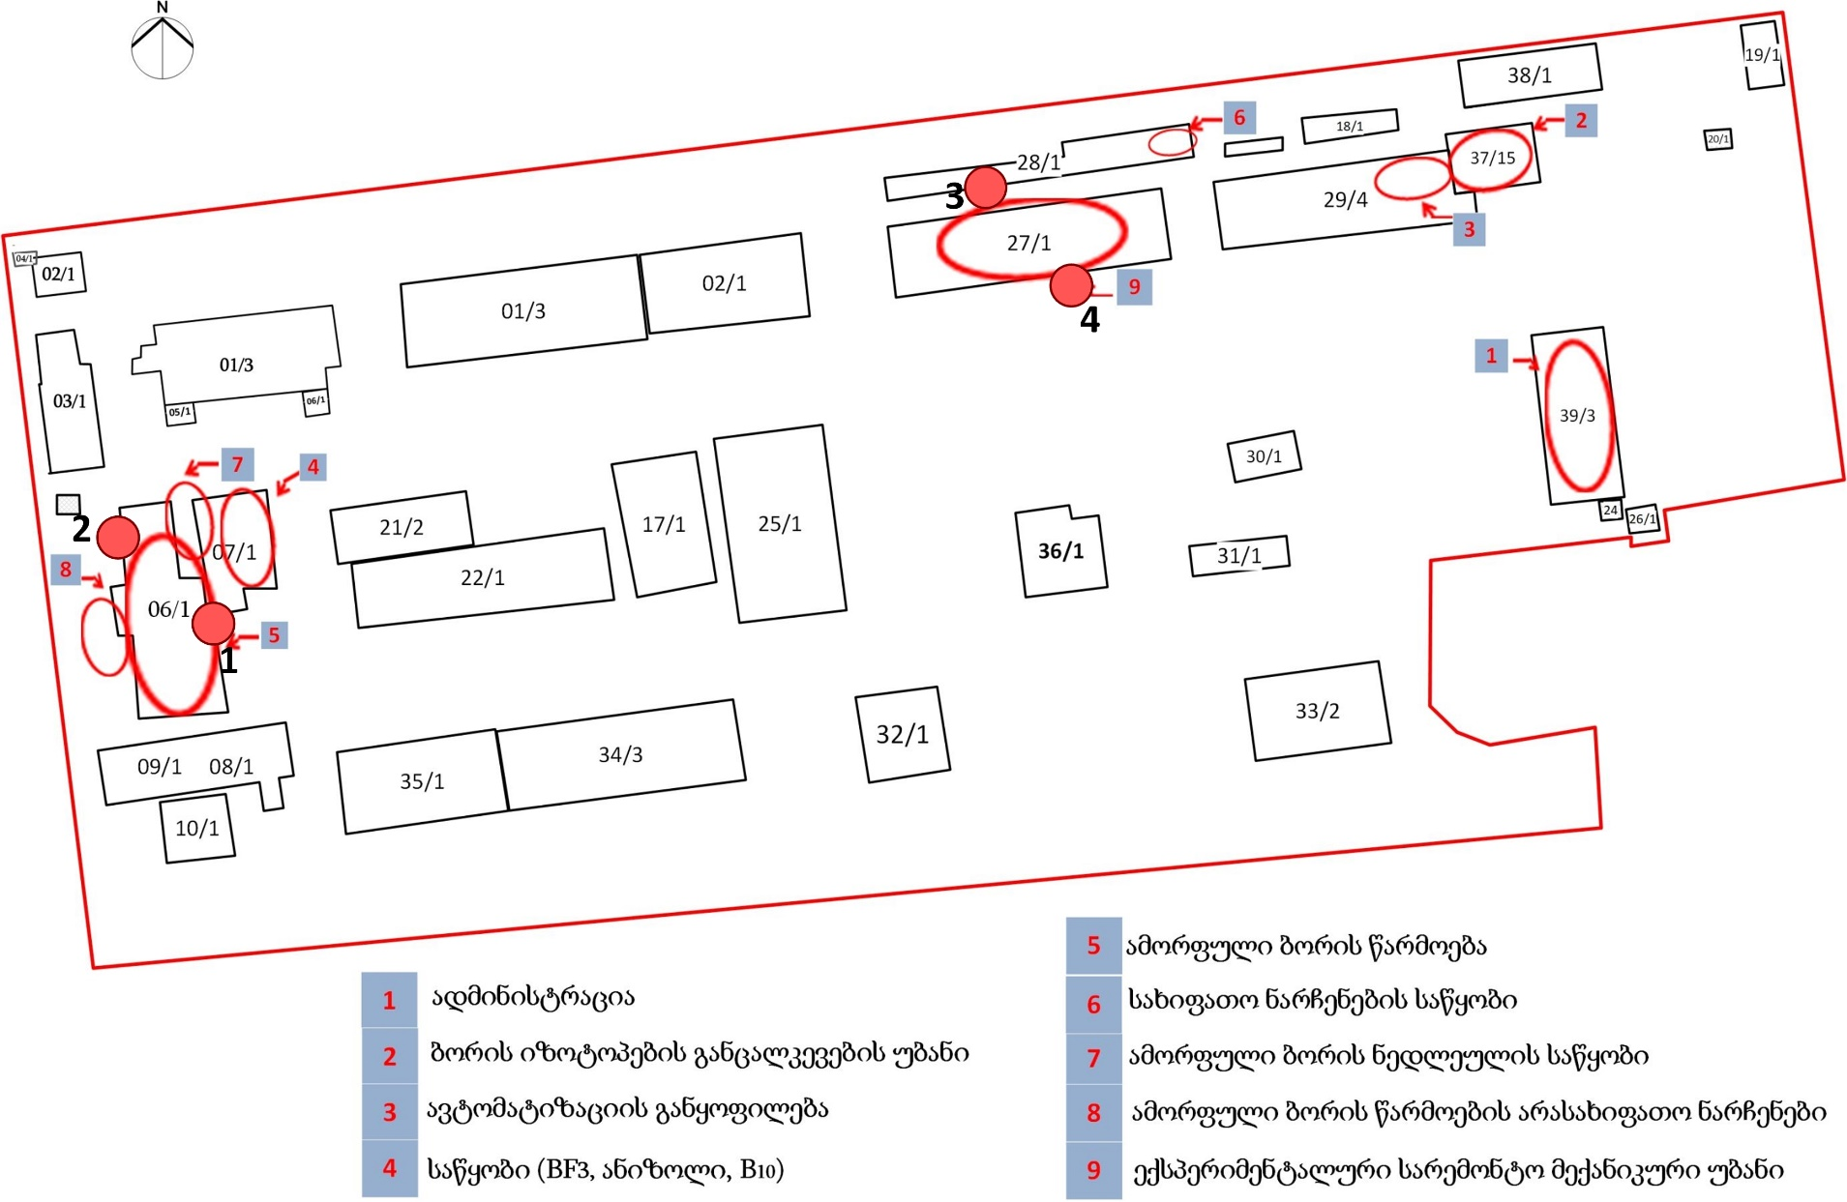
გ-104
გ-102
გ-101
გ-103

